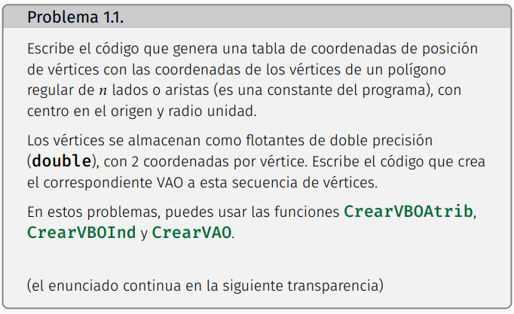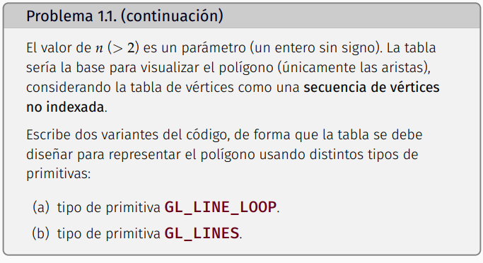

|  |  |
| --- | --- |
| // Ejercicio 1  // A) GL_LINE_LOOP  // Poligono de n lados  int n=5;  int nombre_vao = 0;  int nombre_vbo_posiciones, ind_pos;  std::vector<Tupla2d> posiciones;  for(int i=0; i<n; i++){  posiciones.push_back({cos(2*M_PI*i/n), sin(2*M_PI*i/n)});  }  if(nombre_vao == 0){  nombre_vao = crearVAO();    if(posiciones.size() > 0) {  nombre_vbo_posiciones = CrearVBOAtrib(ind_pos, GL_DOUBLE, 2, posiciones.size(), posiciones.data());  }  }  else{  glBindVertexArray(nombre_vao); // VAO ya creado, simplemente se activa  } | // B) GL_LINES  // Poligono de n lados  int n=5;  int nombre_vao = 0;  int nombre_vbo_posiciones, ind_pos;  std::vector<Tupla2d> posiciones;  for(int i=0; i<n; i++){  posiciones.push_back({cos(2*M_PI*i/n), sin(2*M_PI*i/n)});  posiciones.push_back({cos(2*M_PI*(i+1)/n), sin(2*M_PI*(i+1)/n)})  }  if(nombre_vao == 0){  nombre_vao = crearVAO();    if(posiciones.size() > 0) {  nombre_vbo_posiciones = CrearVBOAtrib(ind_pos, GL_DOUBLE, 2, posiciones.size(), posiciones.data());  }  }  else{  glBindVertexArray(nombre_vao); // VAO ya creado, simplemente se activa  } |

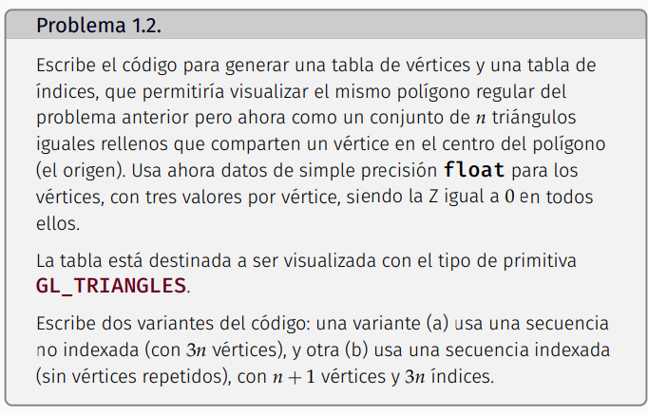

|  |  |
| --- | --- |
| // Ejercicio 1.2  // A) NO INDEXADA (3n vertices)  // Poligono de n lados  int n=5;  int nombre_vao = 0;  int nombre_vbo_posiciones, ind_pos;  std::vector<Tupla3f> posiciones;  for(int i=0; i<n; i++){  posiciones.push_back({cos(2*M_PI*i/n), sin(2*M_PI*i/n), 0.0});  posiciones.push_back({cos(2*M_PI*(i+1)/n), sin(2*M_PI*(i+1)/n), 0.0});  posiciones.push_back({0.0, 0.0, 0.0});  }  if(nombre_vao == 0){  nombre_vao = crearVAO();    if(posiciones.size() > 0) {  nombre_vbo_posiciones = CrearVBOAtrib(ind_pos, GL_FLOAT, 3, posiciones.size(), posiciones.data());  }  }  else{  glBindVertexArray(nombre_vao); // VAO ya creado, simplemente se activa | // B) INDEXADA (3n indice y n+1 vertices)  // Poligono de n lados  int n=5;  int nombre_vao = 0;  int nombre_vbo_posiciones, ind_pos, nombre_vbo_ind;  std::vector<Tupla3f> posiciones;  std::vector<Tupla3u> indices;  for(int i=0; i<n; i++){  posiciones.push_back({cos(2*M_PI*i/n), sin(2*M_PI*i/n), 0.0});  }  posiciones.push_back({0.0, 0.0, 0.0});  for(int i=0; i<n; i++){  indices.push_back({i, (i+1)%n, n});  }  if(nombre_vao == 0){  nombre_vao = crearVAO();    if(posiciones.size() > 0) {  nombre_vbo_posiciones = CrearVBOAtrib(ind_pos, GL_FLOAT, 3, posiciones.size(), posiciones.data());  }  if(indices.size() > 0){  nombre_vbo_ind = CrearVBOInd( indices );  }  }  else{  glBindVertexArray(nombre_vao); // VAO ya creado, simplemente se activa  } |

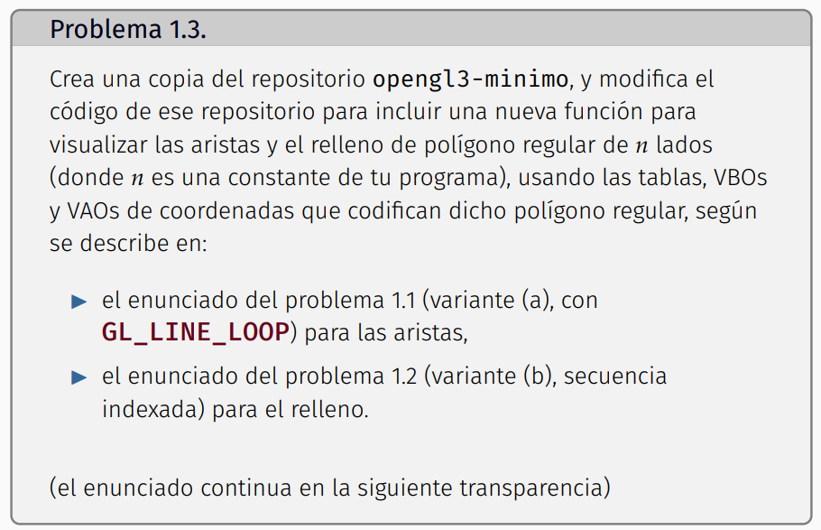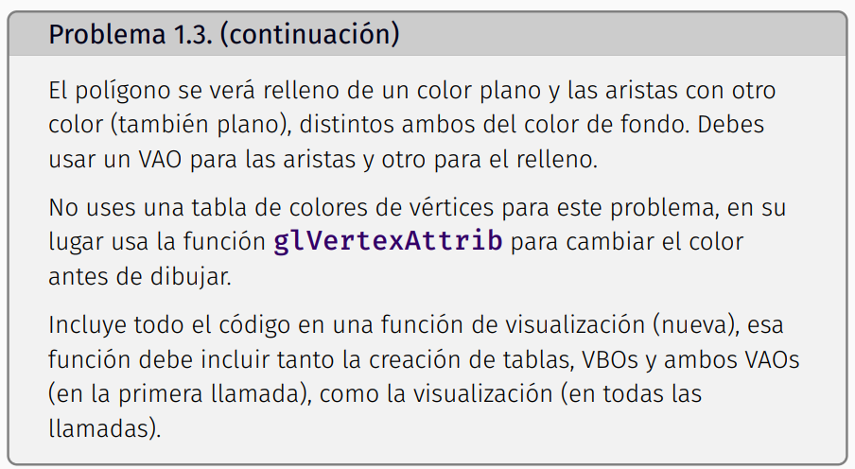

|  |  |
| --- | --- |
| // Ejercicio 1.3  // A) GL_LINE_LOOP  // Poligono de n lados  int n=5;  int nombre_vao = 0;  int nombre_vbo_posiciones, ind_pos, ind_colores;  std::vector<Tupla2d> posiciones;  for(int i=0; i<n; i++){  posiciones.push_back({cos(2*M_PI*i/n), sin(2*M_PI*i/n)});  }  if(nombre_vao == 0){  nombre_vao = crearVAO();    if(posiciones.size() > 0) {  nombre_vbo_posiciones = CrearVBOAtrib(ind_pos, GL_DOUBLE, 2, posiciones.size(), posiciones.data());  }  }  else{  glBindVertexArray(nombre_vao); // VAO ya creado, simplemente se activa  }  //Con esto le decimos que el color por defecto es el negro para los vertices del VAO activo ahora mismo  //El último 1 se refiere a la transparencia  glVertexAttrib3f(ind_colores, 0.0,0.0,0.0,1.0);  glDrawArrays(GL_LINE_LOOP, 0, posiciones.size());  glBindVertexArray(0);  //Hasta aquí hemos dibujado las aristas del polígono. | //A partir de ahora debemos crear un nuevo VAO donde le vamos a volver a pasar los datos necesarios para formar  // un polígono relleno con triángulos    // Poligono de n lados    std::vector<Tupla3u> indices;  int nombre_vao_2, nombre_vbo_ind;  posiciones.push_back({0.0, 0.0, 0.0});  for(int i=0; i<n; i++){  indices.push_back({i, (i+1)%n, n});  }  if(nombre_vao_2 == 0){  nombre_vao_2 = crearVAO();    if(posiciones.size() > 0) {  nombre_vbo_posiciones = CrearVBOAtrib(ind_pos, GL_FLOAT, 3, posiciones.size(), posiciones.data());  }  if(indices.size() > 0){  nombre_vbo_ind = CrearVBOInd( indices );  }  }  else{  glBindVertexArray(nombre_vao_2); // VAO ya creado, simplemente se activa  }  glVertexAttrib3f(ind_colores, 1.0,0.0,0.0,1.0);  glDrawElements(GL_TRIANGLES, indices.size()*3, GL_UNSIGNED_INT, 0);  glBindVertexArray(0);  //Ahora hemos dibujado el relleno del polígono(mostrando los triángulos en vez de las aristas). |

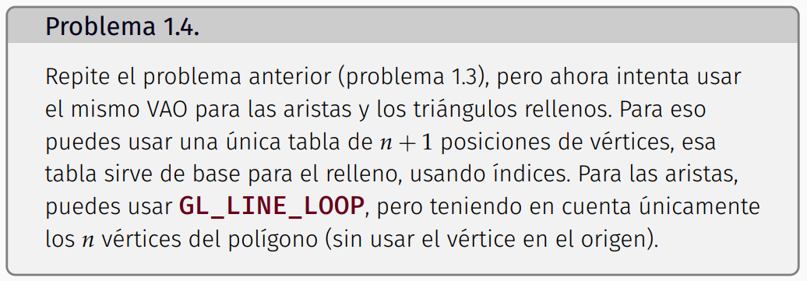

|  |  |
| --- | --- |
| // Ejercicio 1.4  // A) GL_LINE_LOOP  // Poligono de n lados  int n=5;  int nombre_vao = 0;  int nombre_vbo_posiciones, ind_pos, ind_colores;  std::vector<Tupla2d> posiciones;  for(int i=0; i<n; i++){  posiciones.push_back({cos(2*M_PI*i/n), sin(2*M_PI*i/n)});  }  posiciones.push_back({0.0, 0.0, 0.0});  // Poligono de n lados    std::vector<Tupla3u> indices;  int nombre_vbo_ind;  for(int i=0; i<n; i++){  indices.push_back({i, (i+1)%n, n});  }  if(nombre_vao == 0){  nombre_vao = crearVAO();    if(posiciones.size() > 0) {  nombre_vbo_posiciones = CrearVBOAtrib(ind_pos, GL_FLOAT, 3, posiciones.size(), posiciones.data());  }  if(indices.size() > 0){  nombre_vbo_ind = CrearVBOInd( indices );  }  }  else{  glBindVertexArray(nombre_vao); // VAO ya creado, simplemente se activa  } | //Con esto le decimos que el color por defecto es el negro para los vertices del VAO activo ahora mismo  //El último 1 se refiere a la transparencia  glVertexAttrib3f(ind_colores, 0.0,0.0,0.0);  // Asi no cogemos el centro, para hacer las lineas, como es la funcion DrawArrays no cogera la tabla de indices  glDrawArrays(GL_LINE_LOOP, 0, (posiciones.size()-1));  glVertexAttrib3f(ind_colores, 1.0,0.0,0.0);  glDrawElements(GL_TRIANGLES, indices.size()*3, GL_UNSIGNED_INT, 0);  glBindVertexArray(0); |

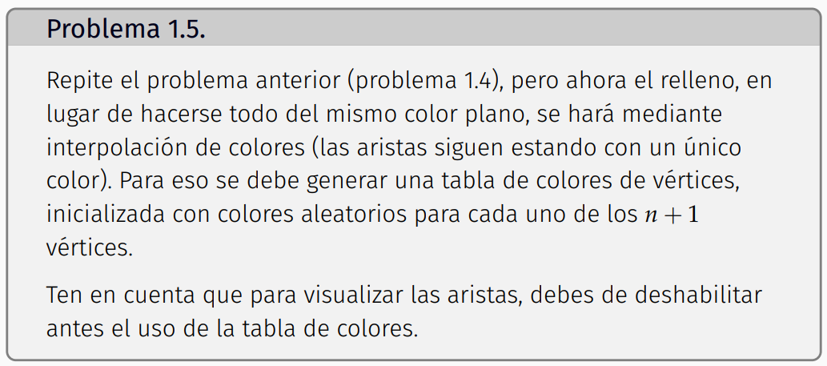

|  |  |
| --- | --- |
| // Ejercicio 1.5  // A) GL_LINE_LOOP  // Poligono de n lados  int n=5;  int nombre_vao = 0;  int nombre_vbo_posiciones, ind_pos, ind_colores;  std::vector<Tupla3d> posiciones;  std::vector<Tupla3f> colores;  for(int i=0; i<n; i++){  posiciones.push_back({cos(2*M_PI*i/n), sin(2*M_PI*i/n), 0.0});  colores.push_back({rand()/float(RAND_MAX), rand()/float(RAND_MAX), rand()/float(RAND_MAX)});  }  posiciones.push_back({0.0, 0.0, 0.0});  colores.push_back({rand()/float(RAND_MAX), rand()/float(RAND_MAX), rand()/float(RAND_MAX)});  // Poligono de n lados    std::vector<Tupla3u> indices;  int nombre_vbo_ind;  for(int i=0; i<n; i++){  indices.push_back({i, (i+1)%n, n});  }  if(nombre_vao == 0){  nombre_vao = crearVAO(); | if(posiciones.size() > 0) {  nombre_vbo_posiciones = CrearVBOAtrib(ind_pos, GL_FLOAT, 3, posiciones.size(), posiciones.data());  }  if(indices.size() > 0){  nombre_vbo_ind = CrearVBOInd( indices );  }  if(colores.size()>0){  nombre_vbo_col = CrearVBOAtrib(ind_colores, GL_FLOAT, 3, colores.size(), colores.data());  }  }  else{  glBindVertexArray(nombre_vao); // VAO ya creado, simplemente se activa  }    //El color por defecto es el negro para los vertices del VAO activo ahora mismo    //El último 1 se refiere a la transparencia  glVertexAttrib3f(ind_colores, 0.0,0.0,0.0);  glDisableVertexAttribArray(ind_colores); //Quito la tabla de colores para pintar las aristas  // Asi no cogemos el centro, para hacer las lineas, como es la funcion DrawArrays no cogera la tabla de indices  glDrawArrays(GL_LINE_LOOP, 0, (posiciones.size()-1));  glEnableVertexAttribArray(ind_colores); //Como vamos a pintar el relleno, habilito la tabla de colores  glDrawElements(GL_TRIANGLES, indices.size()*3, GL_UNSIGNED_INT, 0);  glBindVertexArray(0); |

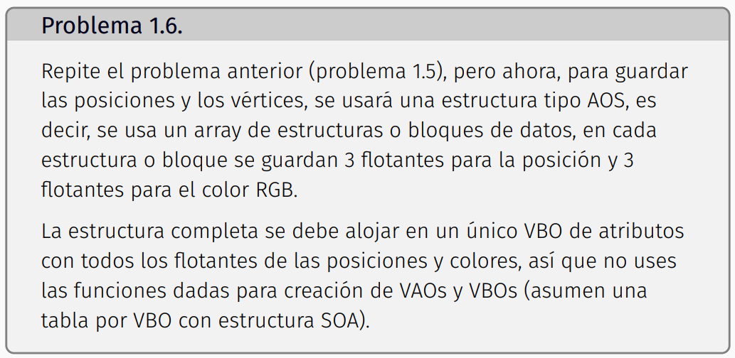

|  |  |
| --- | --- |
| // Ejercicio 1.6  struct VStruct{  Tupla3f pos;  Tupla3f col;  };  int crearVBOAOS(std::vector<VStruct> v){  int nombre_vbo;  int tamanio = v.size()*sizeof(VStruct);  glGenBuffers(1, &nombre_vbo);  glBindBuffer(GL_ARRAY_BUFFER, nombre_vbo);  glBufferData(GL_ARRAY_BUFFER,tamanio,v.data(), GL_STATIC_DRAW);  glVertexAttribPointer(ind_posiciones, 3, GL_FLOAT, GL_FALSE,sizeof(VStruct), 0);  glVertexAttribPointer(ind_colores, 3, GL_FLOAT, GL_FALSE, sizeof(VStruct), 3*sizeof(float));  glEnableVertexArrayAttrib(ind_posiciones);  glEnableVertexArrayAttrib(ind_colores);  glBindBuffer(GL_ARRAY_BUFFER, 0);  return nombre_vbo;  };  // A) GL_LINE_LOOP  // Poligono de n lados  int n=5;  int nombre_vao = 0;  int nombre_vbo_aos, ind_pos, ind_colores;  std::vector<VStruct> vectorAOS;    for(int i=0; i<n; i++){  VStruct v;  v.pos = {cos(2*M_PI*i/n), sin(2*M_PI*i/n), 0.0};  v.col = {rand()/float(RAND_MAX), rand()/float(RAND_MAX), rand()/float(RAND_MAX)};  vectorAOS.push_back(v);    }    VStruct v;  v.pos = {0.0, 0.0, 0.0};  v.col = {rand()/float(RAND_MAX), rand()/float(RAND_MAX), rand()/float(RAND_MAX)};  vectorAOS.push_back(v); | // Poligono de n lados    std::vector<Tupla3u> indices;  int nombre_vbo_ind;  for(int i=0; i<n; i++){  indices.push_back({i, (i+1)%n, n});  }  if(nombre_vao == 0){  nombre_vao = crearVAO();    if(vectorAOS.size() > 0) {  nombre_vbo_aos = crearVBOAOS(vectorAOS);  }  if(indices.size() > 0){  nombre_vbo_ind = CrearVBOInd( indices );  }  }  else{  glBindVertexArray(nombre_vao); // VAO ya creado, simplemente se activa  }    //Con esto le decimos que el color por defecto es el negro para los vertices del VAO activo ahora mismo  //El último 1 se refiere a la transparencia  glVertexAttrib3f(ind_colores, 0.0,0.0,0.0);  glDisableVertexAttribArray(ind_colores); //Quito la tabla de colores para pintar las aristas  // Asi no cogemos el centro, para hacer las lineas, como es la funcion DrawArrays no cogera la tabla de indices  glDrawArrays(GL_LINE_LOOP, 0, (vectorAOS.size()-1));  glEnableVertexAttribArray(ind_colores); //Como vamos a pintar el relleno, habilito la tabla de colores  glDrawElements(GL_TRIANGLES, indices.size()*3, GL_UNSIGNED_INT, 0);  glBindVertexArray(0); |
|  |  |

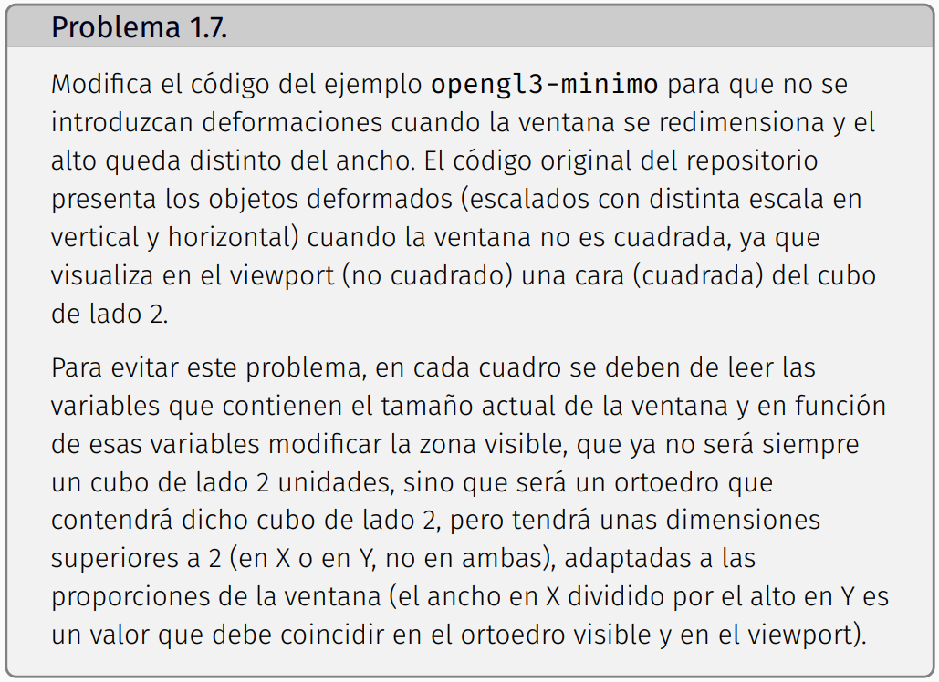

|  |
| --- |
| // Ejercicio 1.7  float r = float(ancho_actual)/alto_actual;    float x0, x1, y0, y1;  float z0 = -1.0, z1 = 1.0;  if (r >= 1){  x0 = -r, x1 = r;  y0 = -1.0, y1 = 1.0;  }  else{  x0 = -1.0, x1 = 1.0;  y0 = -1/r, y1 = 1/r;  }  float sx = 2 / (x1-x0), sy = 2 / (y1-y0), sz = 2/(z1-z0);  float cx = (x0+x1) / 2, cy = (y0+y1) / 2, cz = (z0+z1) / 2;  GLfloat matriz_proyeccion[16] = {  sx, 0, 0, -cx*sx,  0, sy, 0, -cy*sy,  0, 0, sz, -cz*sz,  0, 0, 0, 1  };  glUniformMatrix4fv( loc_mat_proyeccion, 1, GL_TRUE, matriz_proyeccion );  /////////////////////////////////////////////////////////////////// |

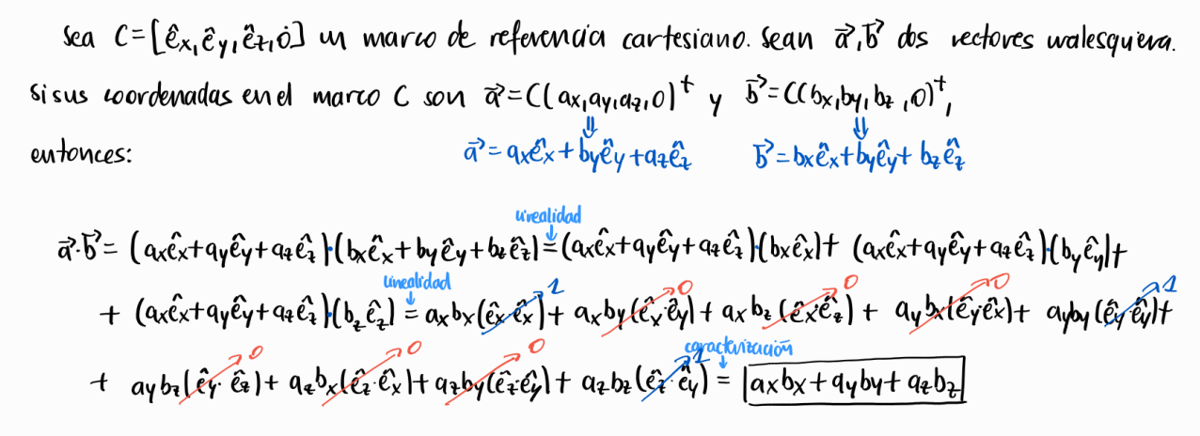

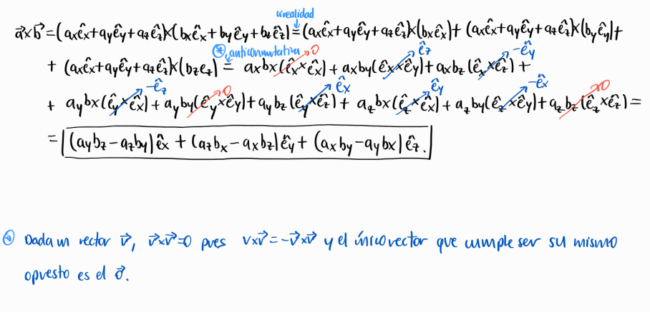

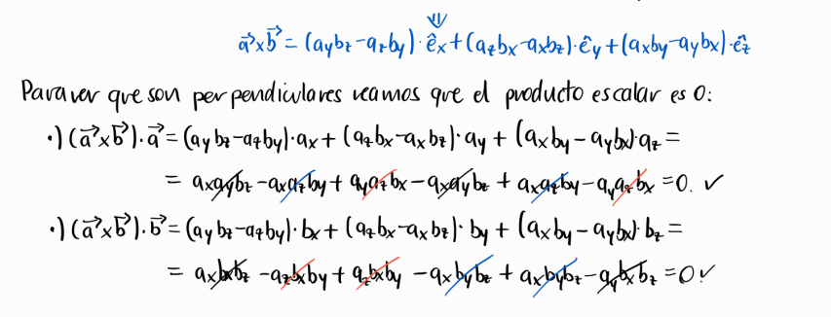

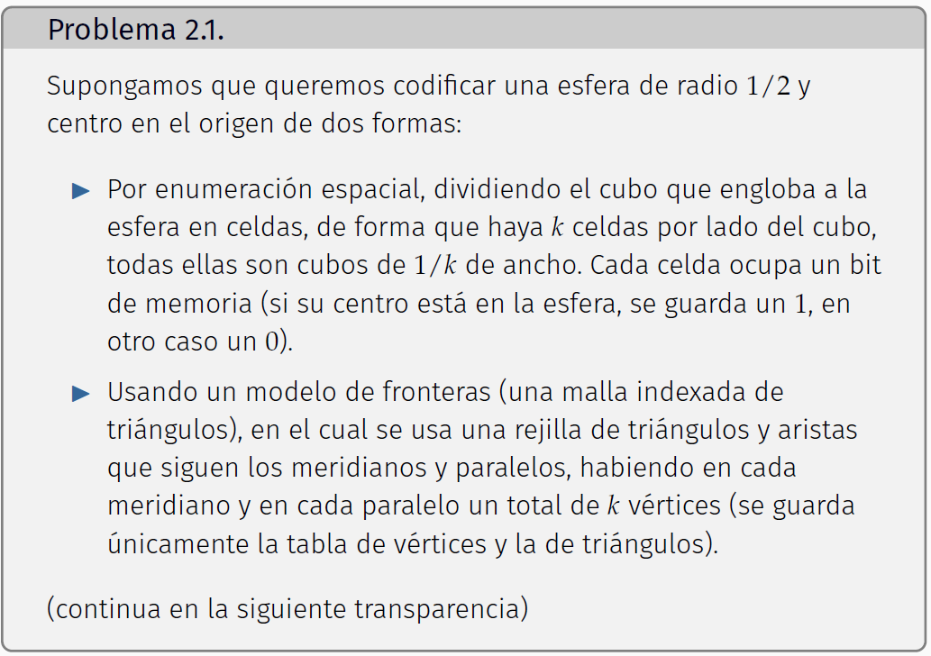

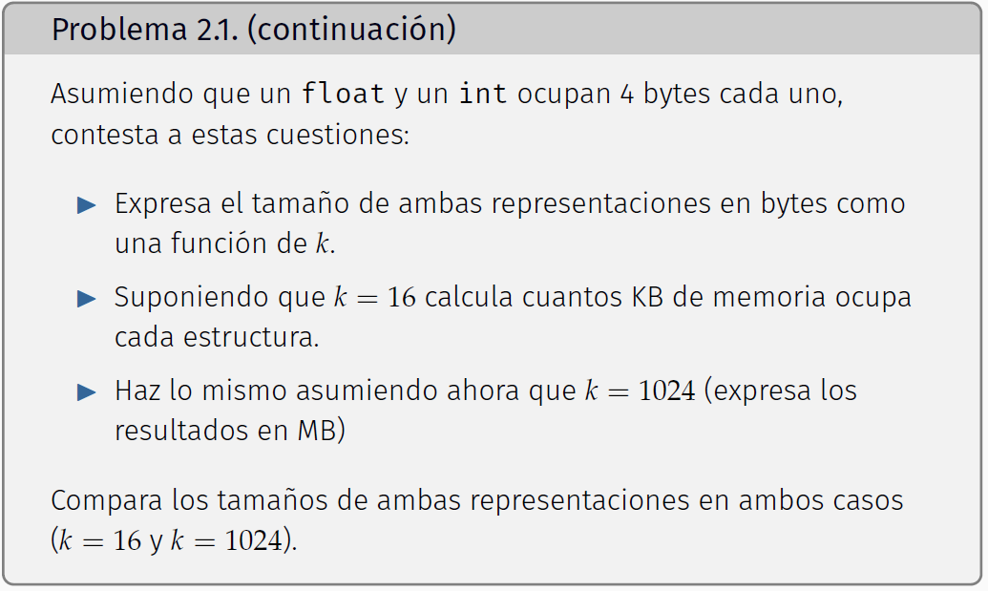

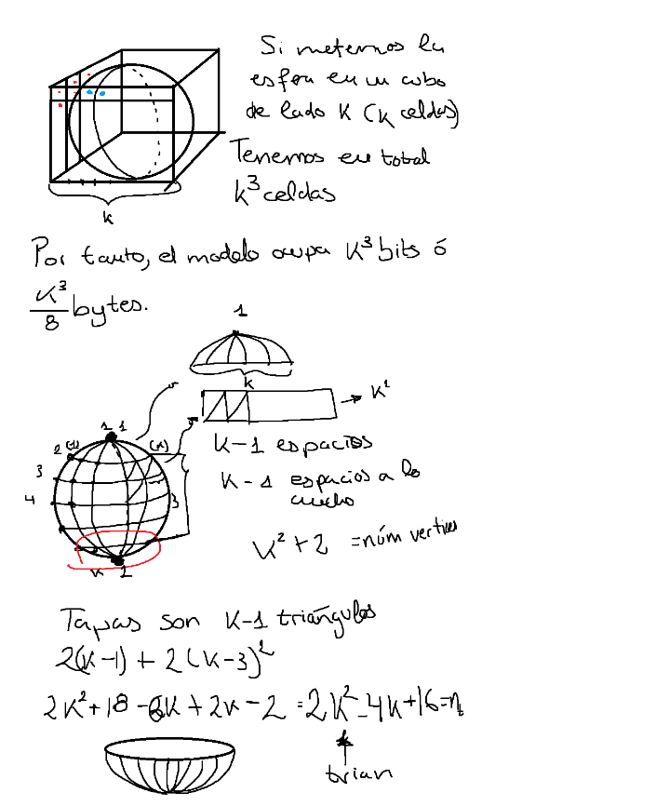

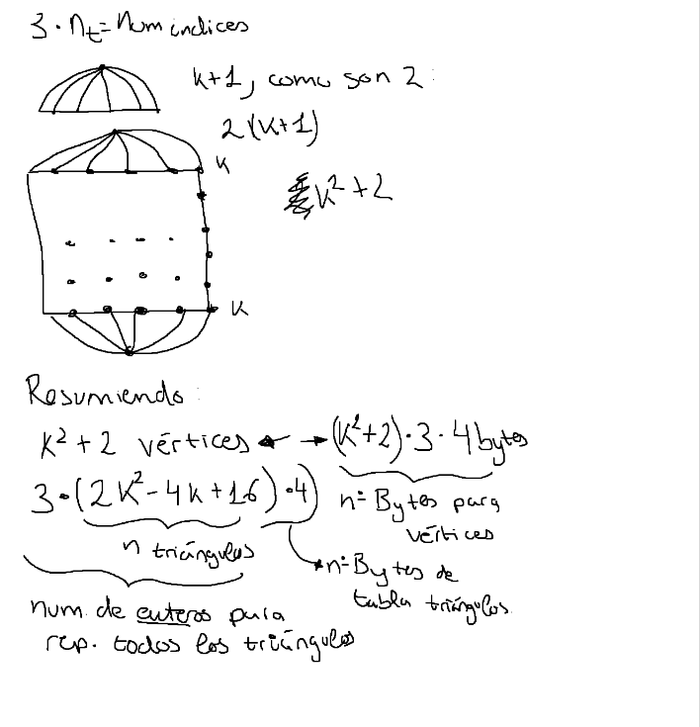

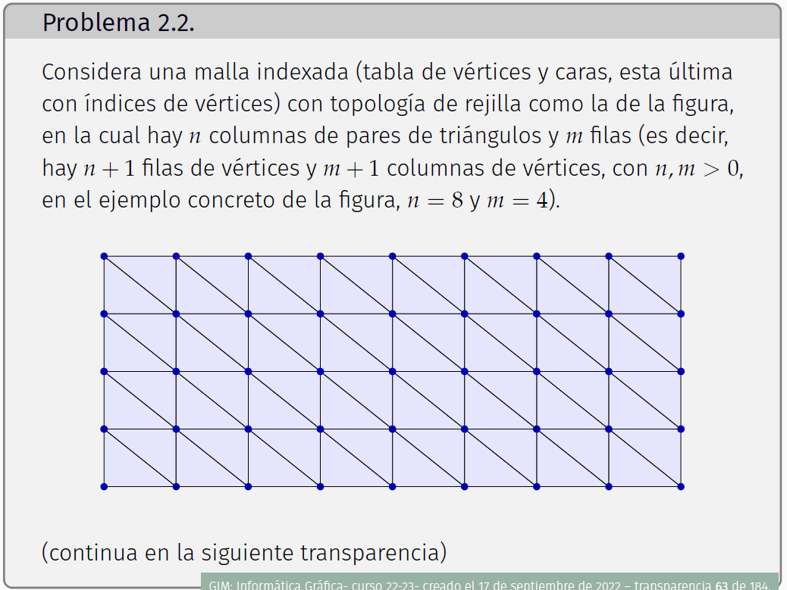

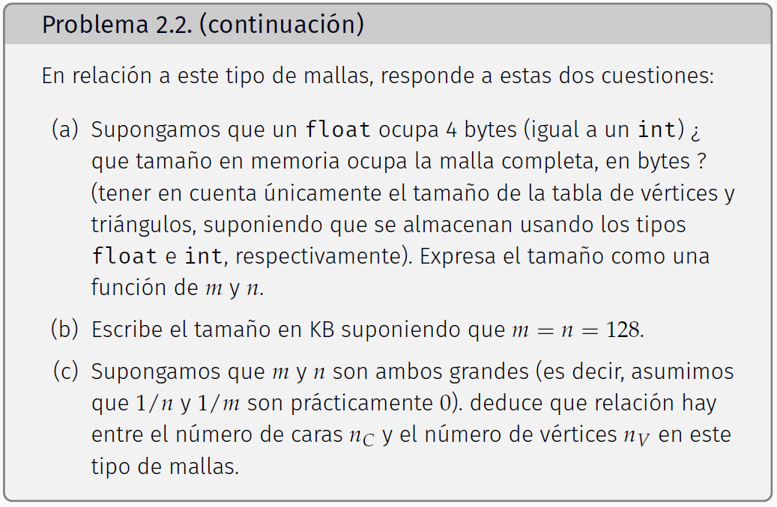

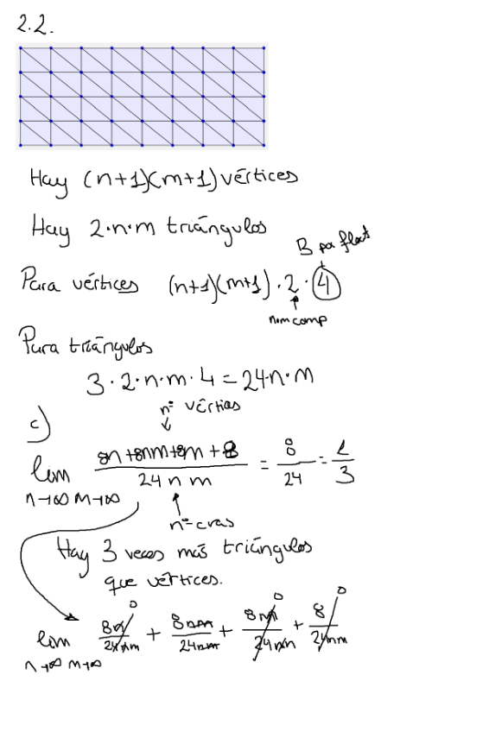

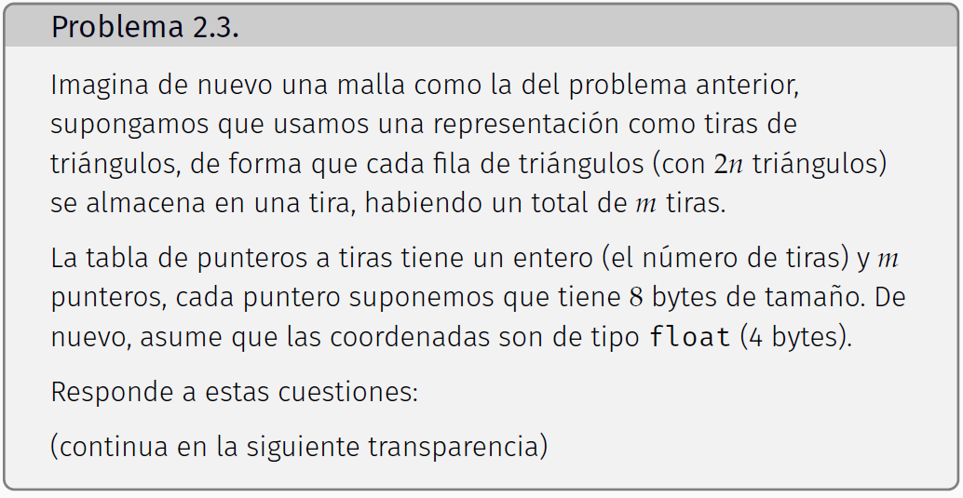

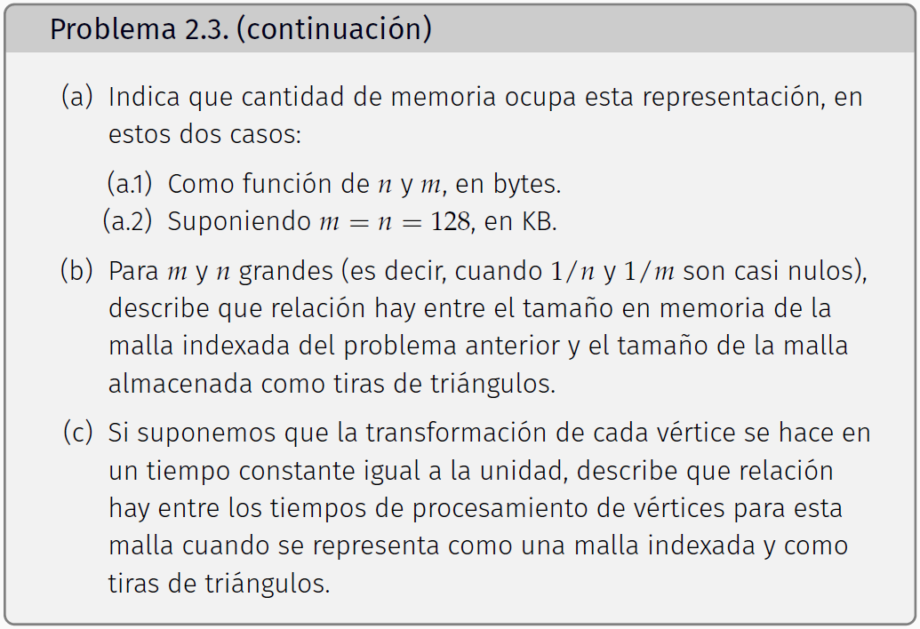

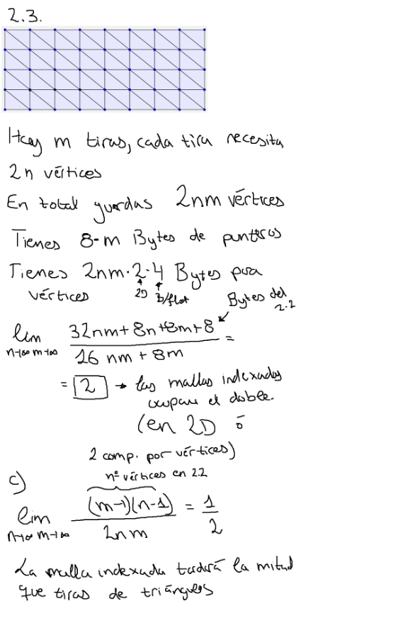

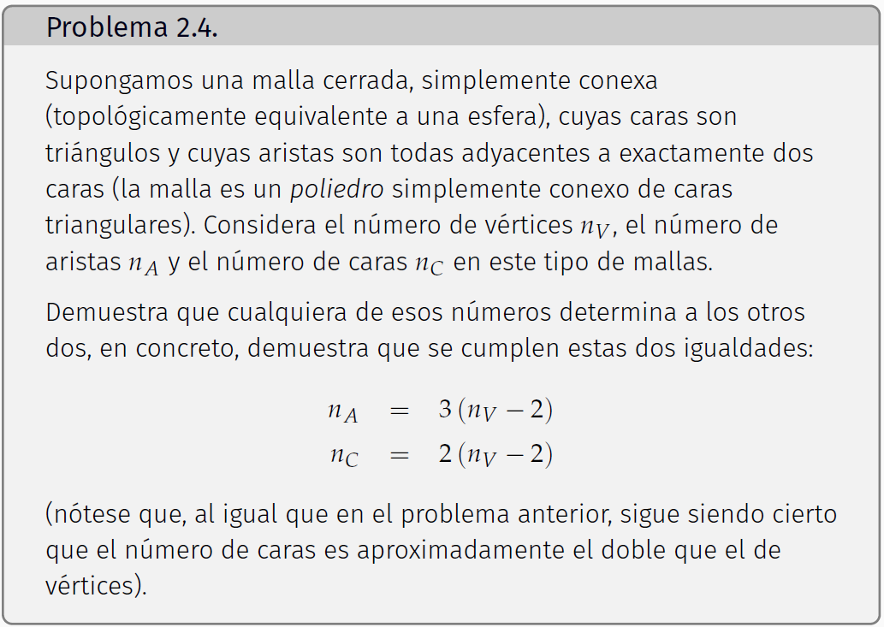

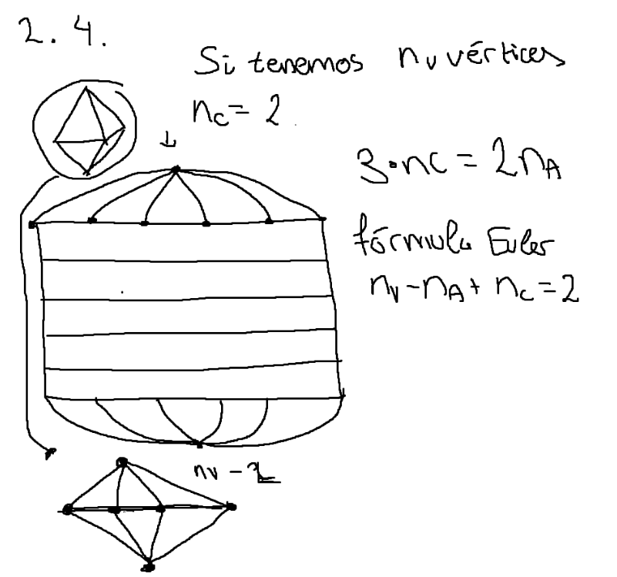

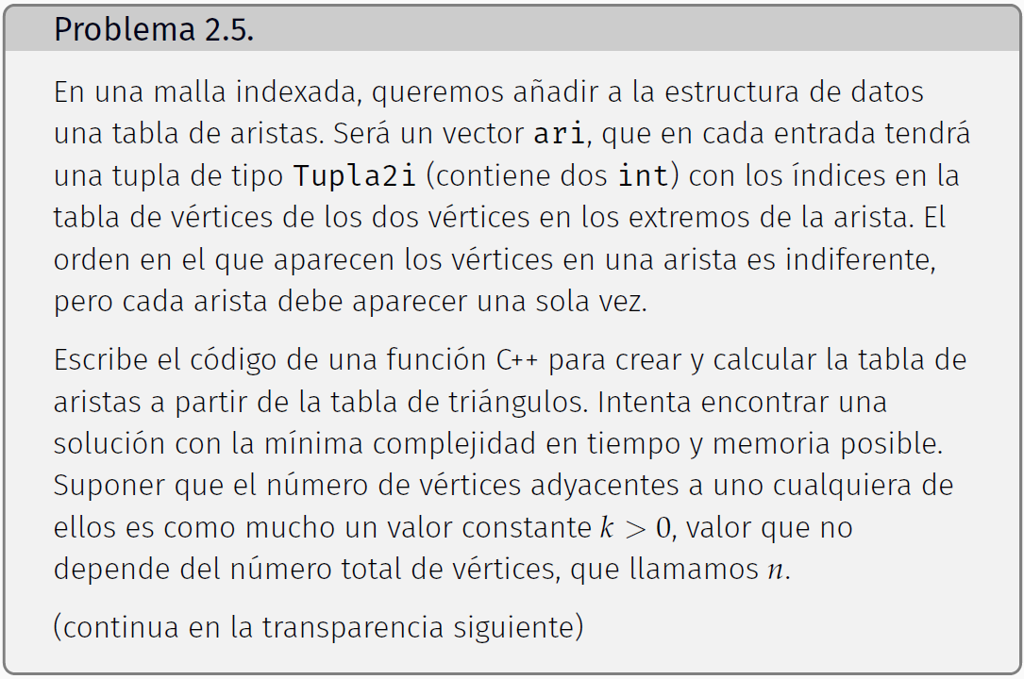

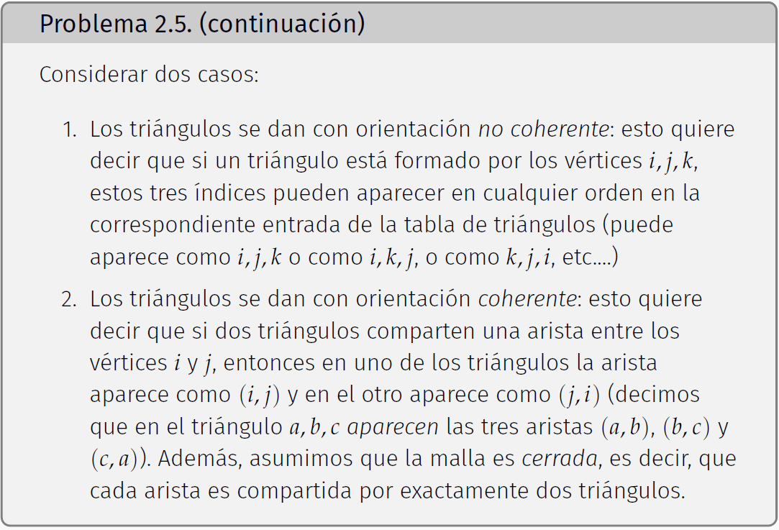

|  |  |
| --- | --- |
| void calcularAristas(){  //Ejercicio 2.5 1) NO COHERENCIA  std::vector<Tupla2i> ari;  std::map<Tupla2i, Tupla2i> ari_mp;  for(int i = 0; i < triangulos.size(); i++){  for(int j=0; j < 3; j++){  if(!ari_mp.find({triangulos[i][j], triangulos[i][(j+1)%3]}) && !ari_mp.find(triangulos[i][(j+1)%3], {triangulos[i][j]}))  ari_mp.insert({triangulos[i][j], triangulos[i][(j+1)%3]});  }  }  //Este codigo calcularía en nlog(n)  } | void calcularAristas(){  //Ejercicio 2.5 2) COHERENCIA  std::vector<Tupla2i> ari;  std::map<Tupla2i, Tupla2i> ari_mp;  for(int i = 0; i < triangulos.size(); i++){  for(int j=0; j < 3; j++){  if(triangulos[i][j]<triangulos[i][(j+1)%3]);  ari.push_back({triangulos[i][j],triangulos[i][(j+1)%3]});  }  }  //Este codigo calcularía en n  } |

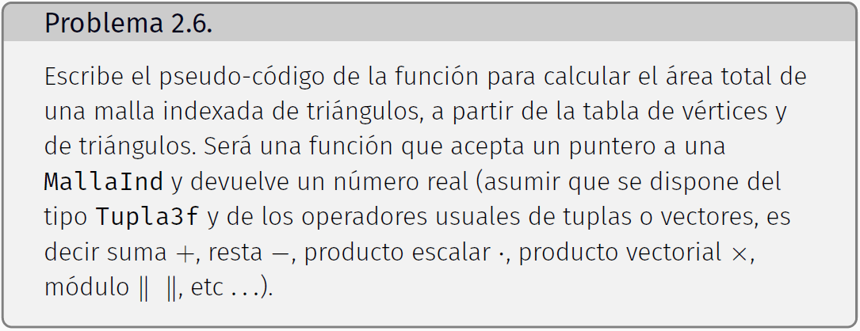

// Ejercicio 2.6

void calculaArea(){

double area = 0.0;

for(int i=0; i < triangulos.size(); i++){

Tupla3f v1 = (vertices[triangulos[i][0]] - vertices[triangulos[i][1]]);

Tupla3f v2 = (vertices[triangulos[i][0]] - vertices[triangulos[i][2]]);

Tupla3f cros = v1.cross(v2); // Producto vectorial, su módulo será el cuadrado de su área

area += sqrt(cros.lengthSq());

}

area = area/2;

}

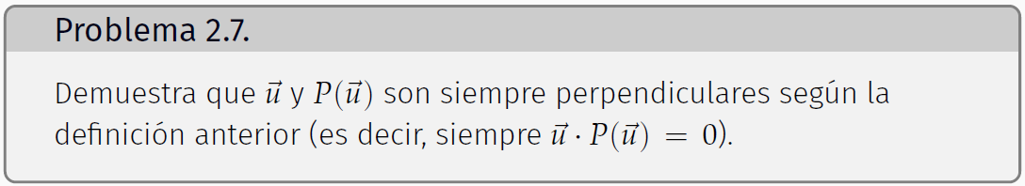

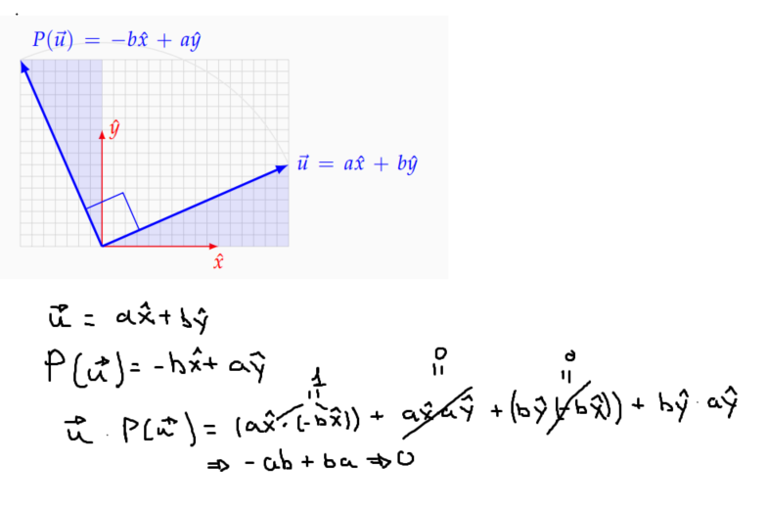

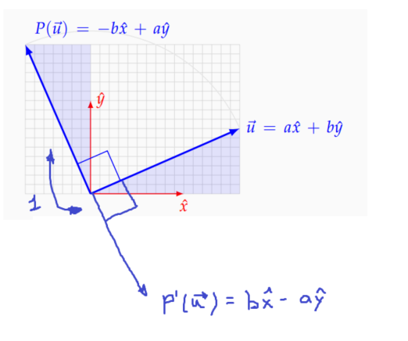

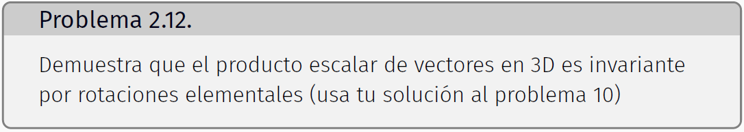

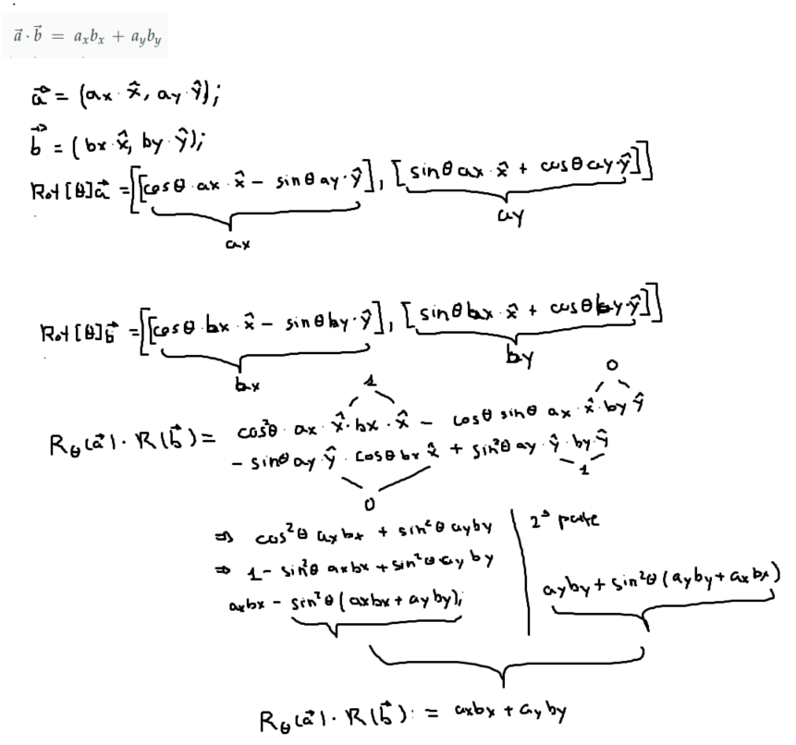

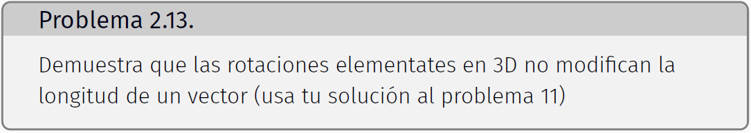

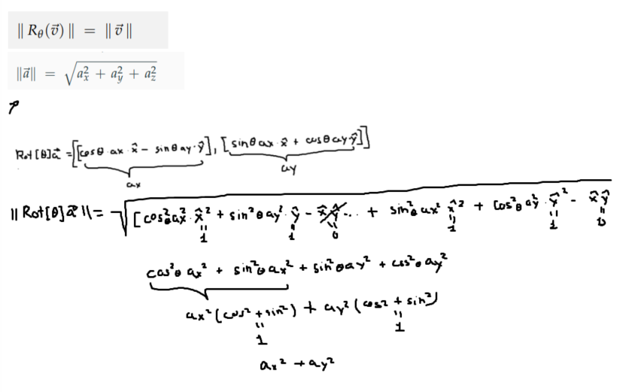

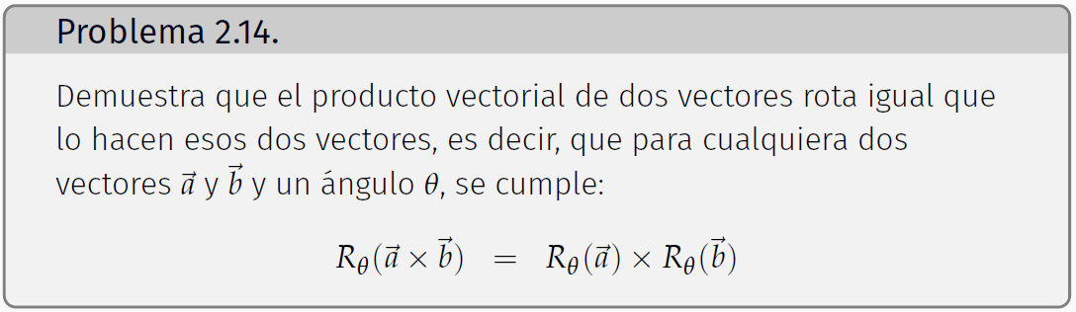

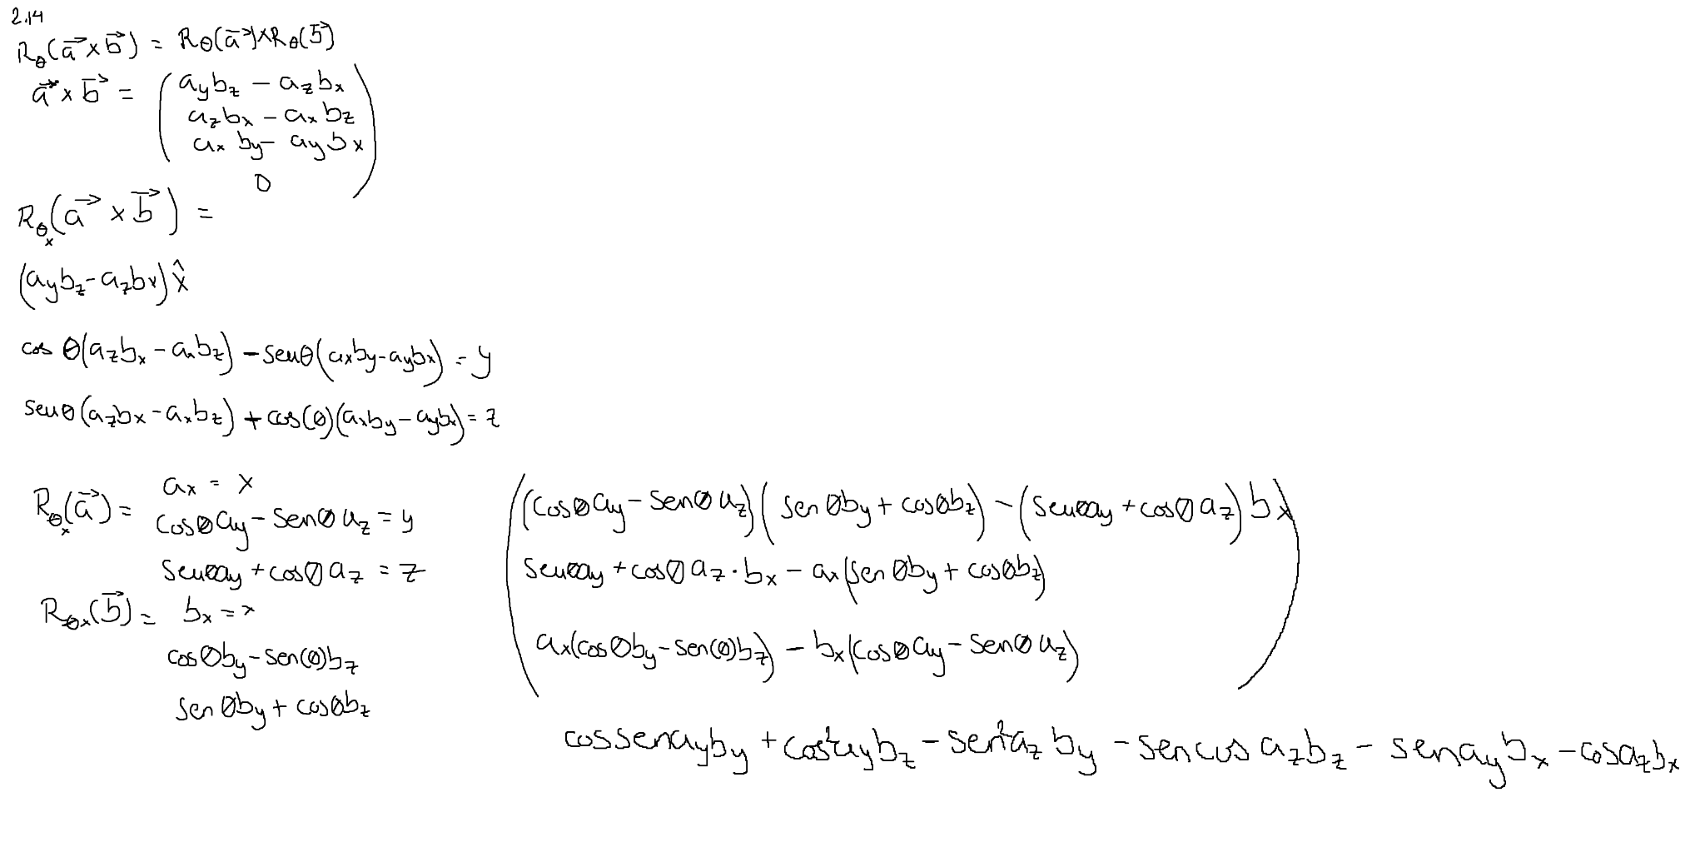

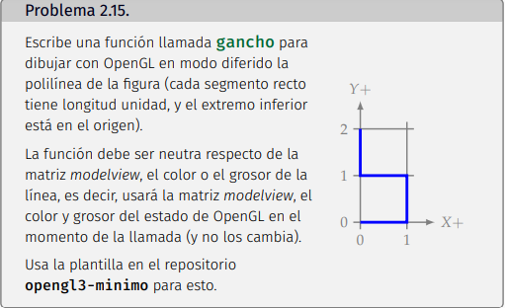

void gancho(){

// A) GL_LINE_LOOP

// Poligono de n lados

int nombre_vao = 0;

int nombre_vbo_posiciones, ind_pos, ind_colores;

std::vector<Tupla2d> posiciones;

posiciones.push_back({0,0});

posiciones.push_back({1,0});

posiciones.push_back({1,1});

posiciones.push_back({0,1});

posiciones.push_back({0,2});

if(nombre_vao == 0){

nombre_vao = crearVAO();

if(posiciones.size() > 0) {

nombre_vbo_posiciones = CrearVBOAtrib(ind_pos, GL_DOUBLE, 2, posiciones.size(), posiciones.data());

}

}

else{

glBindVertexArray(nombre_vao); // VAO ya creado, simplemente se activa

}

//Con esto le decimos que el color por defecto es el negro para los vertices del VAO activo ahora mismo

//El último 1 se refiere a la transparencia

glVertexAttrib3f(ind_colores, 0.0,0.0,1.0,1.0);

glDrawArrays(GL_LINES, 0, posiciones.size());

glBindVertexArray(0);

//Hasta aquí hemos dibujado las aristas del polígono.

}

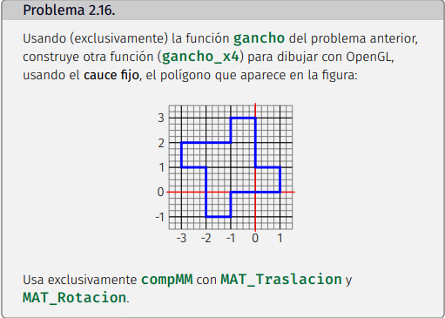

// Ejercicio 2.16

|  |  |
| --- | --- |
| void gancho_trasladado(float x, float y){    compMM(MAT_Traslacion({x,y, 0.0}));  gancho();  compMM(MAT_Traslacion({-x,-y, 0.0}));  } | void gancho_x4(){  compMM(MAT_Traslacion({-1,0})); //Esta es la traslación de todos los ganchos    gancho_trasladado(1, 0);  compMM(MAT_Rotacion(90,{0,0,1}));  gancho_trasladado(1, 0);  compMM(MAT_Rotacion(90,{0,0,1}));  gancho_trasladado(1, 0);    compMM(MAT_Rotacion(90,{0,0,1}));  gancho_trasladado(1, 0);  } |

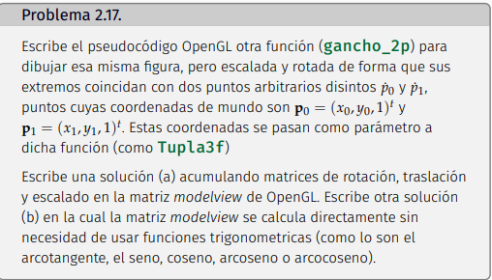

// Ejercicio 2.17

void ganchoEntrePuntos(Tupla3f p0, Tupla3f p1){}

void ganchoMultiple(int n){

std::vector<Tupla3f> posiciones;

for(int i=0; i<n; i++){

posiciones.push_back({cos(2*M_PI*i/n), sin(2*M_PI*i/n), 0.0});

}

for(int i=0; i<n; i++){

ganchoEntrePuntos(posiciones[i], posiciones[(i+1)%n]);

}

}

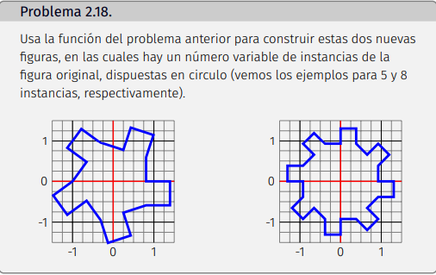

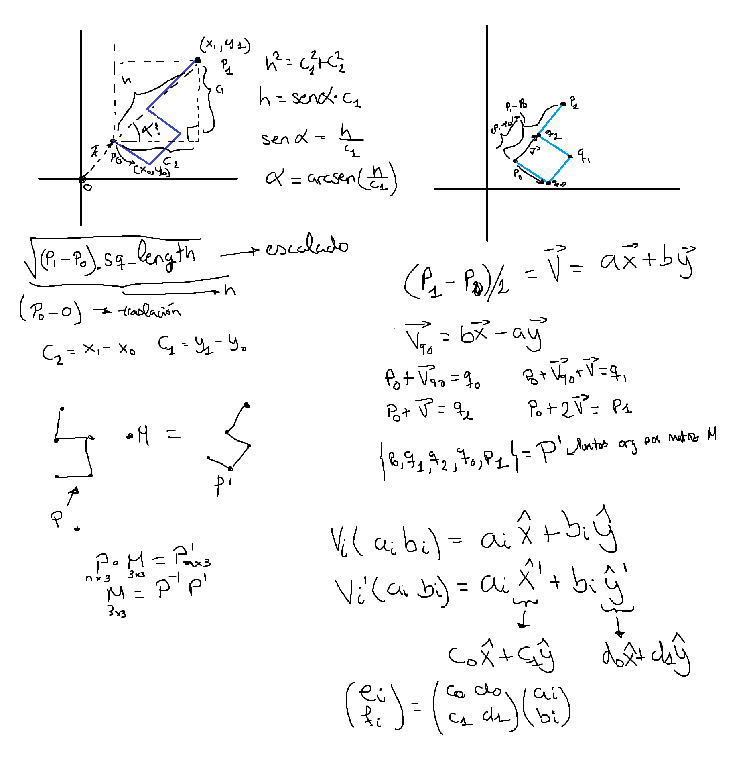

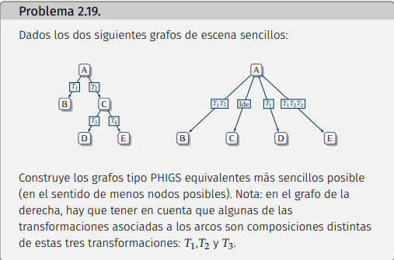

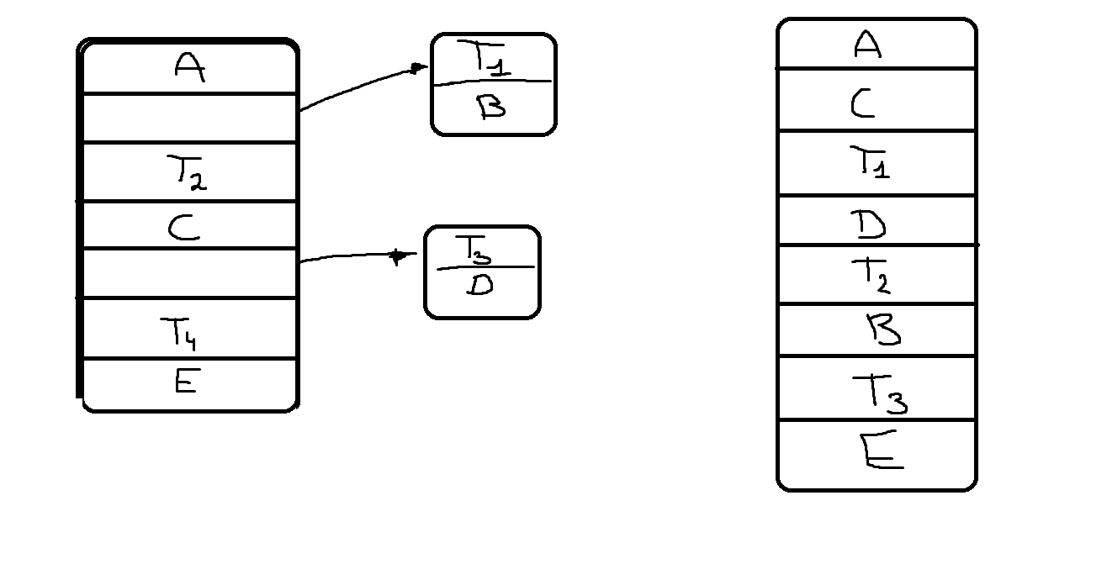

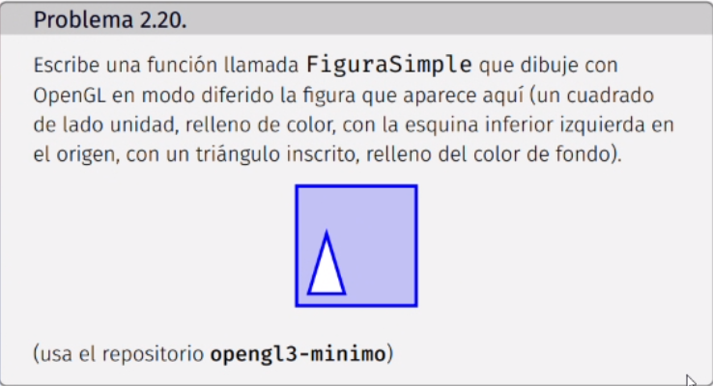

// Ejercicio 2.20

|  |  |
| --- | --- |
| void FiguraSimple(){    int n=5;  int nombre_vao = 0;  int nombre_vbo_posiciones, ind_pos, ind_colores;  std::vector<Tupla3d> posiciones;  posiciones.push_back({0,0,0});  posiciones.push_back({1,0,0});  posiciones.push_back({1,1,0});  posiciones.push_back({0,1,0});  posiciones.push_back({0.25,0.25,0});  posiciones.push_back({0.75,0.25,0});  posiciones.push_back({0.5,0.5,0});  // Poligono de n lados    std::vector<Tupla3u> indices;  int nombre_vbo_ind;  indices.push_back({0,1,2});  indices.push_back({2,3,0});  indices.push_back({4,5,6});  if(nombre_vao == 0){  nombre_vao = crearVAO();    if(posiciones.size() > 0) {  nombre_vbo_posiciones = CrearVBOAtrib(ind_pos, GL_FLOAT, 3, posiciones.size(), posiciones.data());  }  if(indices.size() > 0){  nombre_vbo_ind = CrearVBOInd( indices );  }  }  else{  glBindVertexArray(nombre_vao); // VAO ya creado, simplemente se activa  } | //El color por defecto es el negro para los vertices del VAO activo ahora mismo    //El último 1 se refiere a la transparencia  glVertexAttrib3f(ind_colores, 0.0,0.0,1.0);  // Asi no cogemos el centro, para hacer las lineas, como es la funcion DrawArrays no cogera la tabla de indices  glDrawArrays(GL_LINE_LOOP, 0, 4);  glVertexAttrib3f(ind_colores, 0.0,0.0,0.25);  glDrawElements(GL_TRIANGLES, 2*3, GL_FLOAT, indices.data());  glVertexAttrib3f(ind_colores, 0.0,0.0,1.0);  glDrawArrays(GL_LINE_LOOP, 4, 3);  glVertexAttrib3f(ind_colores, 1.0,1.0,1.0);  glDrawElements(GL_TRIANGLES, 3, GL_FLOAT, indices.data()+6*sizeof(float));  glBindVertexArray(0);  } |

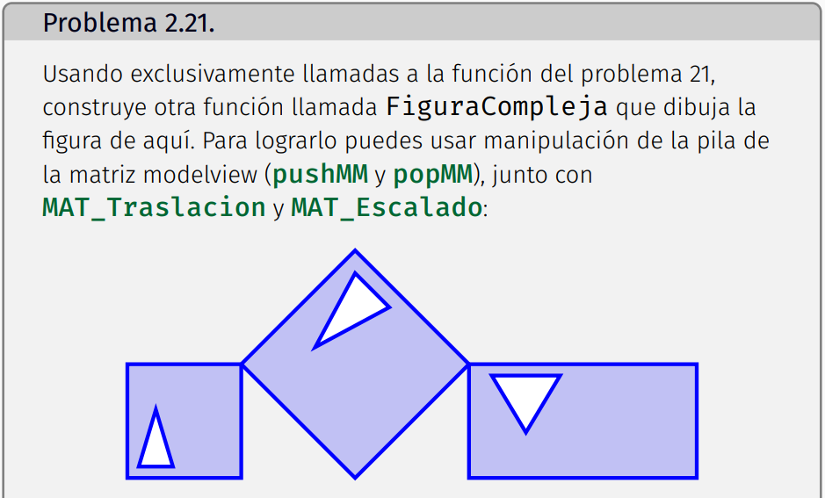

|  |  |
| --- | --- |
| // Ejercicio 2.21  void FiguraCompleja(){  figuraSimple();  pushMM();  compMM(MAT_Traslacion({2,2,0}));  compMM(MAT_Rotacion(135,{0,0,1}));  compMM(MAT_Escalado(-sqrt(2), sqrt(2),1));  figuraSimple();  popMM();  pushMM();  compMM(MAT_Traslacion({3,1,0}));  compMM(MAT_Escalado(2,-1,1));  figuraSimple();  popMM();  } |  |

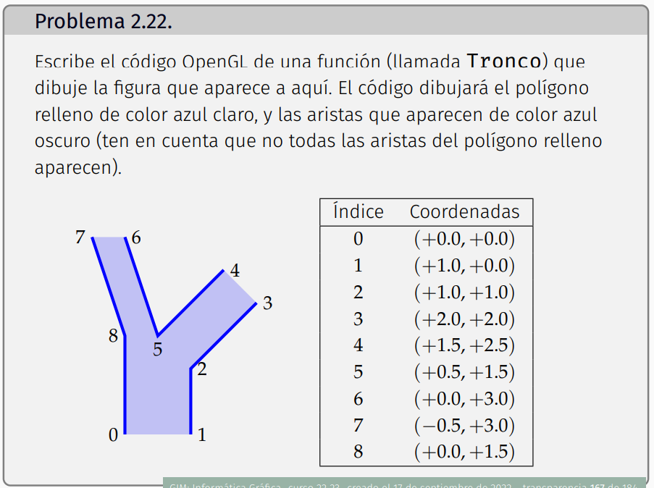

|  |  |
| --- | --- |
| // Ejercicio 2.22  void Tronco(){    int n=5;  int nombre_vao = 0;  int nombre_vbo_posiciones, ind_pos, ind_colores;  std::vector<Tupla3d> posiciones;  posiciones.push_back({0,0,0});  posiciones.push_back({1,0,0});  posiciones.push_back({1,1,0});  posiciones.push_back({2,2,0});  posiciones.push_back({1.5,2.5,0});  posiciones.push_back({0.5,1.5,0});  posiciones.push_back({0.0,3.0,0});  posiciones.push_back({-0.5,3.0,0});  posiciones.push_back({0.0,1.5,0});    // Poligono de n lados    std::vector<Tupla3u> indices;  int nombre_vbo_ind;  indices.push_back({0,8,1});  indices.push_back({8,5,2});  indices.push_back({1,2,8});  indices.push_back({7,6,8});  indices.push_back({8,6,5});  indices.push_back({4,3,2});  indices.push_back({4,5,2}); | if(nombre_vao == 0){  nombre_vao = crearVAO();    if(posiciones.size() > 0) {  nombre_vbo_posiciones = CrearVBOAtrib(ind_pos, GL_FLOAT, 3, posiciones.size(), posiciones.data());  }  if(indices.size() > 0){  nombre_vbo_ind = CrearVBOInd( indices );  }  }  else{  glBindVertexArray(nombre_vao); // VAO ya creado, simplemente se activa  }    //El color por defecto es el negro para los vertices del VAO activo ahora mismo    //El último 1 se refiere a la transparencia  glVertexAttrib3f(ind_colores, 0.0,0.0,1.0);  // Asi no cogemos el centro, para hacer las lineas, como es la funcion DrawArrays no cogera la tabla de indices  glDrawArrays(GL_LINES, 1, 3);  glDrawArrays(GL_LINES, 4, 3);  glDrawArrays(GL_LINES, 7, 3);  glVertexAttrib3f(ind_colores, 0.0,0.0,0.25);  glDrawElements(GL_TRIANGLES, indices.size()*3, GL_FLOAT, indices.data());    glBindVertexArray(0);  } |

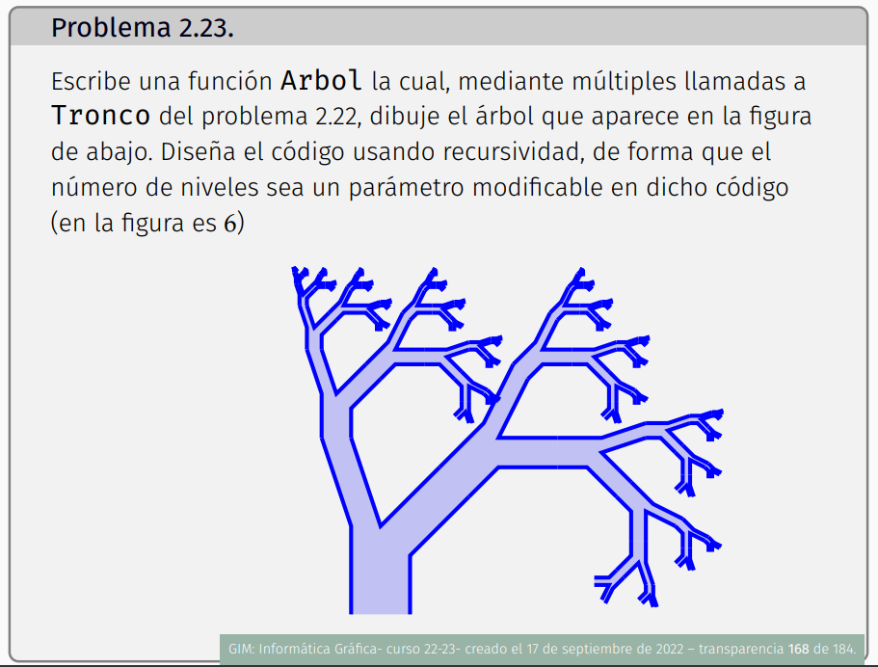

|  |  |
| --- | --- |
| void Arbol(int n, int exp){  Tronco();  if(n!=0){  pushMM();  MAT_Traslacion({-0.5*pow(0.5,exp),3*pow(0.5,exp),0});  MAT_Escalado({0.5,0.5,0.5});  Arbol(n-1,exp+1);  popMM();  pushMM();  MAT_Traslacion({1.5*pow(sqrt(0.5),exp),2.5*pow(sqrt(0.5),exp),0});  MAT_Rotacion(45,{0,0,1});  MAT_Escalado(sqrt(0.5),sqrt(0.5),sqrt(0.5));  Arbol(n-1,exp+1);  popMM();  }  } |  |

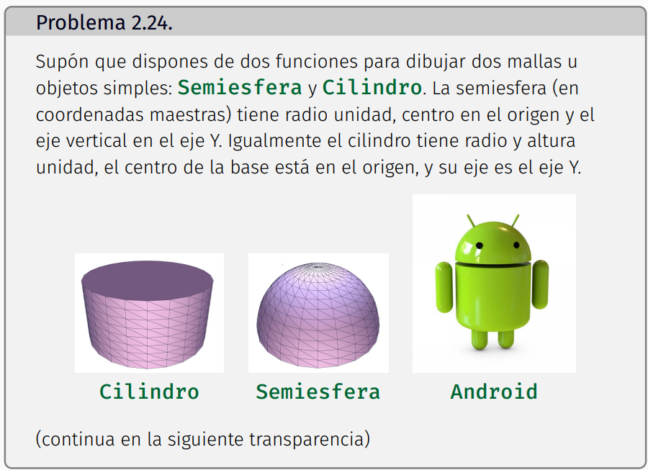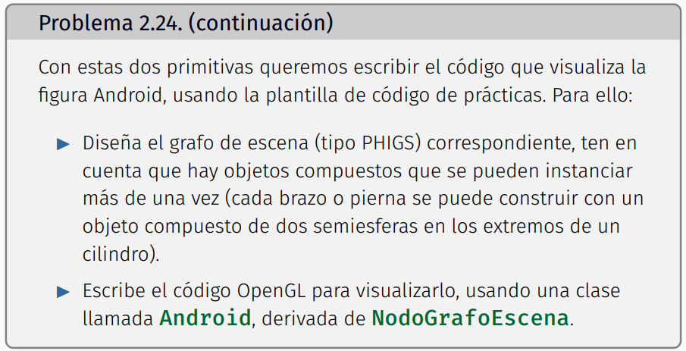

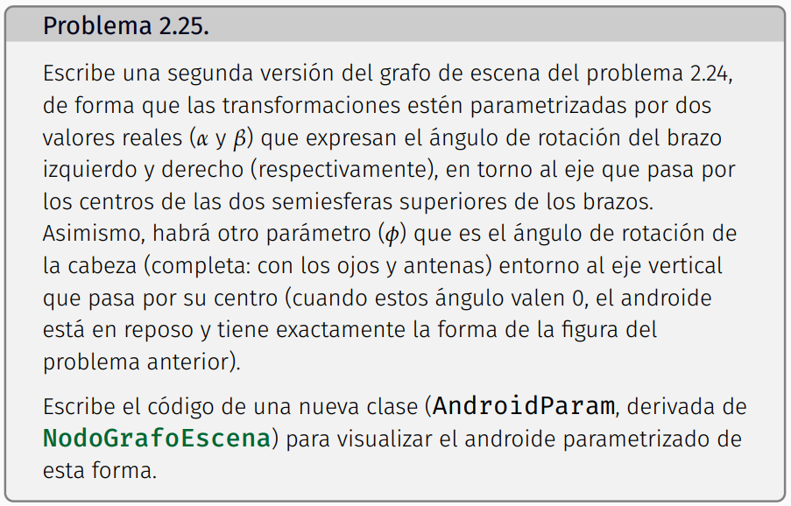

|  |  |
| --- | --- |
| /*  ObjetoModificable::ObjetoModificable(Tupla3f traslacion, float angulo_rotacion, Tupla3f rotacion, Tupla3f escalado, Objeto3D & ObjetoModificable){  agregar(MAT_Traslacion(traslacion));  agregar(MAT_Rotacion(angulo_rotacion, rotacion));  agregar(MAT_Escalado(escalado(0), escalado(1), escalado(2)));  agregar(& ObjetoModificable);  }  */  AndroidCabeza::AndroidCabeza(){    int indice = agregar(MAT_Rotacion((0.0), {0.0, 1.0, 0.0}));  agregar(new ObjetoModificable({1, 2.5, 0}, 135, {1,0,0}, {0.1,0.1,0.1}, * new SemiEsfera(20,20, {0,0,0})));  agregar(MAT_Traslacion({0, 2.2, 0}));  agregar(MAT_Rotacion(180, {0,0,1}));  agregar(new SemiEsfera(20, 20, {0, 1, 0}));  rotacionCabeza = leerPtrMatriz(indice);  }  unsigned AndroidCabeza::leerNumParametros() const{    return 1;  }  void AndroidCabeza::actualizarEstadoParametro( const unsigned iParam, const float tSec )  {  assert(iParam < leerNumParametros());    switch (iParam)  {  case 0:  * rotacionCabeza = MAT_Rotacion(sin(tSec)*40, {0,1,0});  break;    default:  * rotacionCabeza = MAT_Rotacion(sin(tSec)*40, {0,1,0});  break;  }  }  AndroidCuerpo::AndroidCuerpo(){    //agregar(MAT_Traslacion({0, 0, 0}));  agregar(MAT_Escalado(1, 2, 1));  agregar(new Cilindro(20,20, {0, 1, 0}));  }  AndroidTubo::AndroidTubo(){  agregar(new ObjetoModificable({0, 3, 0}, 180, {1,0,0}, {1,1,1}, * new SemiEsfera(20,20, {0,1,0})));  agregar(new ObjetoModificable({0, 0, 0}, 0, {1,0,0}, {1,1,1}, * new SemiEsfera(20,20, {0,1,0})));  agregar(MAT_Escalado(1,3,1));  agregar(new Cilindro(20,20, {0, 1, 0}));  }  AndroidExtremidad::AndroidExtremidad(Tupla3f traslacion, Tupla3f escalado, int id){  identificador = id;  agregar(MAT_Traslacion(traslacion));  agregar(MAT_Escalado(escalado[0], escalado[1], escalado[2]));  agregar(MAT_Traslacion({0,2,0}));  int indice = agregar(MAT_Rotacion((0.0), {0.0, 1.0, 0.0}));  agregar(MAT_Traslacion({0,-2,0}));    agregar(new AndroidTubo());  rotacionExtremidad = leerPtrMatriz(indice);  }  unsigned AndroidExtremidad::leerNumParametros() const{    return 1;  }  void AndroidExtremidad::actualizarEstadoParametro( const unsigned iParam, const float tSec )  {  assert(iParam < leerNumParametros());    switch (iParam)  {  case 0:  if(identificador == 0){  * rotacionExtremidad = MAT_Rotacion(sin(tSec)*40, {1,0,0});  }  if(identificador == 1){  * rotacionExtremidad = MAT_Rotacion(-1*sin(tSec)*40, {1,0,0});  }    break;    default:  * rotacionExtremidad = MAT_Rotacion(sin(tSec)*40, {1,0,0});    break;  }  }  NodoAndroid::NodoAndroid(){    cabeza = new AndroidCabeza();  agregar(cabeza);  cuerpo = new AndroidCuerpo();  agregar(cuerpo);  brazo1 = new AndroidExtremidad({-1.4,1,0}, {0.3, 0.3, 0.3}, 0);  brazo2 = new AndroidExtremidad({1.4,1,0}, {0.3, 0.3, 0.3}, 1);  agregar(brazo1);  agregar(brazo2);  pierna1 = new AndroidExtremidad({-0.5, -0.5,0}, {0.3, 0.3, 0.3}, 2);  pierna2 = new AndroidExtremidad({0.5, -0.5,0}, {0.3, 0.3, 0.3}, 3);  agregar(pierna1);  agregar(pierna2);  }  unsigned NodoAndroid::leerNumParametros() const{    return 1;  }  void | class AndroidCabeza : public NodoGrafoEscena  { public:  Matriz4f * rotacionCabeza;  AndroidCabeza() ; // constructor  unsigned leerNumParametros() const;  void actualizarEstadoParametro( const unsigned iParam, const float tSec );  } ;  class AndroidCuerpo : public NodoGrafoEscena  { public:    AndroidCuerpo() ; // constructor  } ;  class AndroidExtremidad : public NodoGrafoEscena  { public:  Matriz4f * rotacionExtremidad;  int identificador;  class ObjetoModificable : public NodoGrafoEscena  { public:  ObjetoModificable(Tupla3f traslacion, float angulo_rotacion, Tupla3f rotacion, Tupla3f escalado, Objeto3D & ObjetoModificable) ; // constructor  } ;  AndroidExtremidad(Tupla3f traslacion, Tupla3f escalado, int id) ; // constructor  unsigned leerNumParametros() const;  void actualizarEstadoParametro( const unsigned iParam, const float tSec );  } ;  /***********************************************/  class AndroidTubo : public NodoGrafoEscena  { public:    AndroidTubo() ; // constructor  } ;  class NodoAndroid : public NodoGrafoEscena  { public:  AndroidCabeza * cabeza;  AndroidCuerpo * cuerpo;  AndroidExtremidad *brazo1, * brazo2, * pierna1, * pierna2;  NodoAndroid() ; // constructor  unsigned leerNumParametros() const;  void actualizarEstadoParametro( const unsigned iParam, const float tSec );  } ;  NodoAndroid::actualizarEstadoParametro( const unsigned iParam, const float tSec )  {  assert(iParam < leerNumParametros());    switch (iParam)  {  case 0:  brazo1->actualizarEstadoParametro(iParam, tSec);  brazo2->actualizarEstadoParametro(iParam, tSec);  cabeza->actualizarEstadoParametro(iParam, tSec);  break;    default:  brazo1->actualizarEstadoParametro(iParam, tSec);  brazo2->actualizarEstadoParametro(iParam, tSec);  cabeza->actualizarEstadoParametro(iParam, tSec);    break;  }  } |

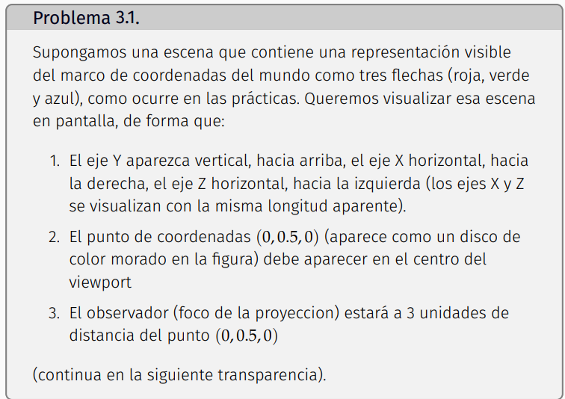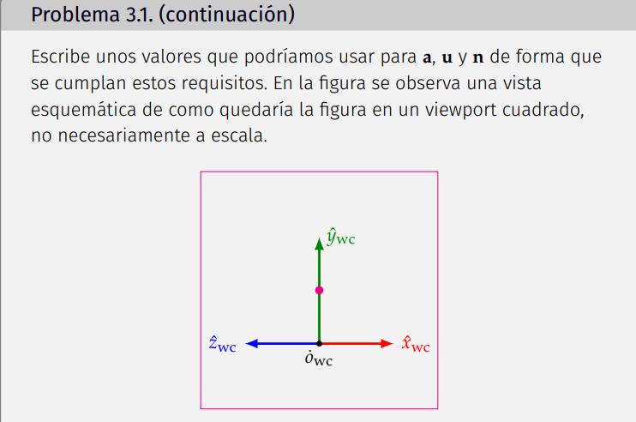

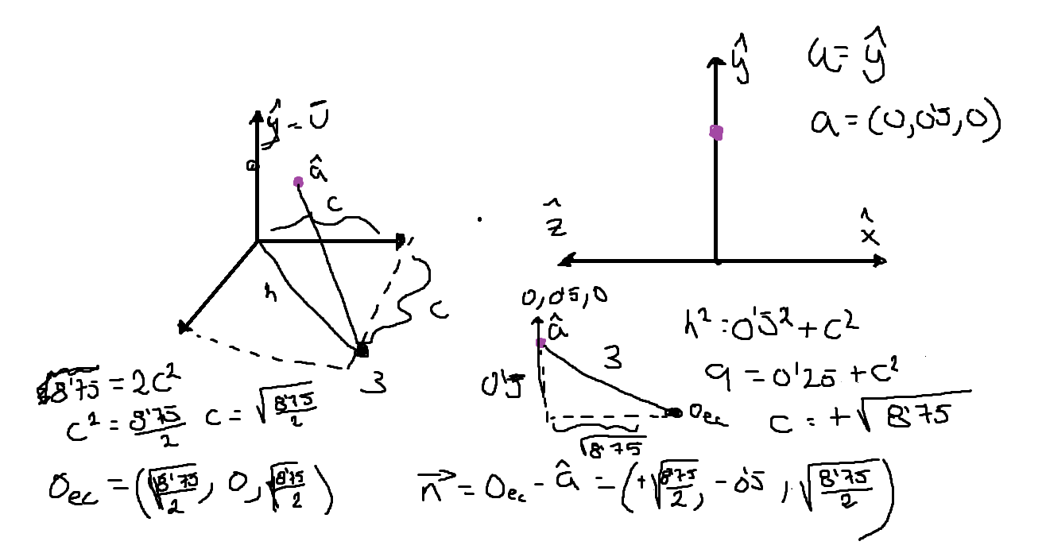

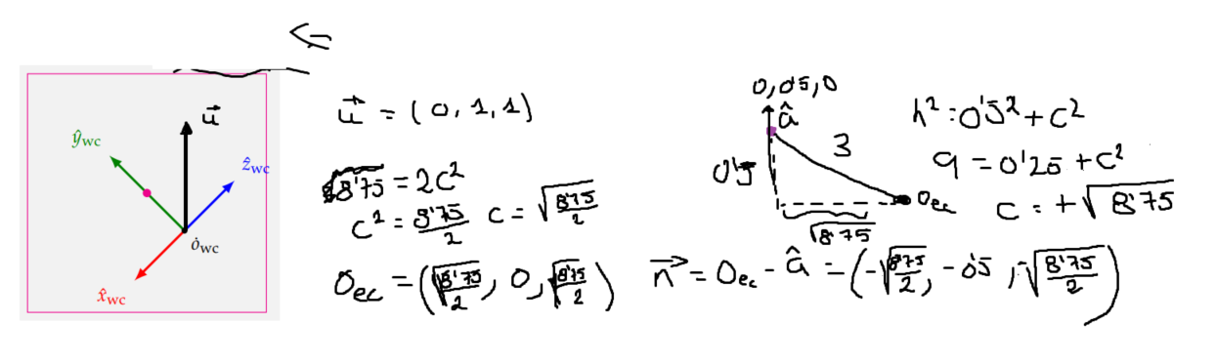

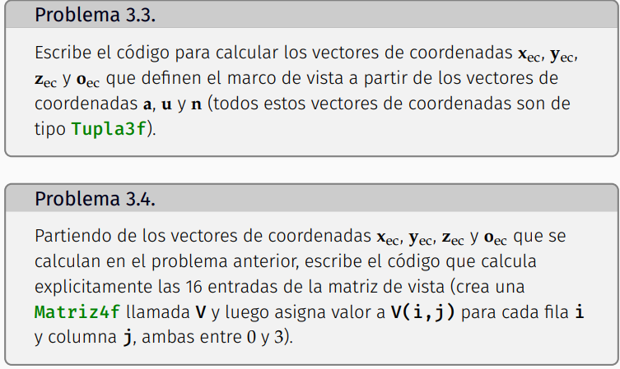

|  |  |
| --- | --- |
| // Ejercicio 3.3  void CalcularMarcoCamara(Tupla3f a, Tupla3f u, Tupla3f n){    Tupla3f o_ec = a+n;  Tupla3f z_ec = n.normalized();  Tupla3f x_ec = (u.cross(n)).normalized();  Tupla3f y_ec = (z_ec.cross(x_ec)).normalized();  } | // Ejercicio 3.4  void CalcularMarcoCamaraXYZ(Tupla3f x_ec, Tupla3f y_ec, Tupla3f z_ec, Tupla3f o_ec){  Matriz4f * V;  for(int i=0; i<2; i++){  V[0][i] = x_ec[i];  V[1][i] = y_ec[i];  V[2][i] = z_ec[i];  }  V[0][3] = -x_ec.dot(o_ec);  V[1][3] = -y_ec.dot(o_ec);  V[2][3] = -z_ec.dot(o_ec);  V[3][3] = 1;  } |

**Explicación pasar a coordenadas normalizadas de proyeccion:**

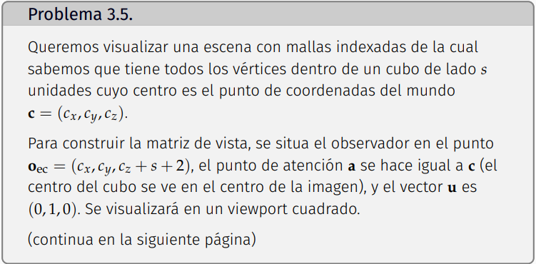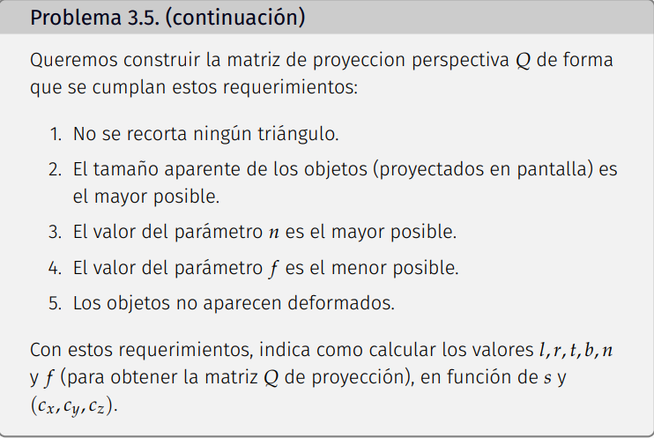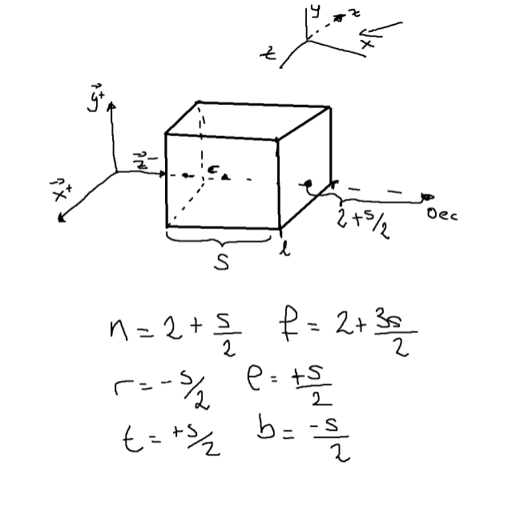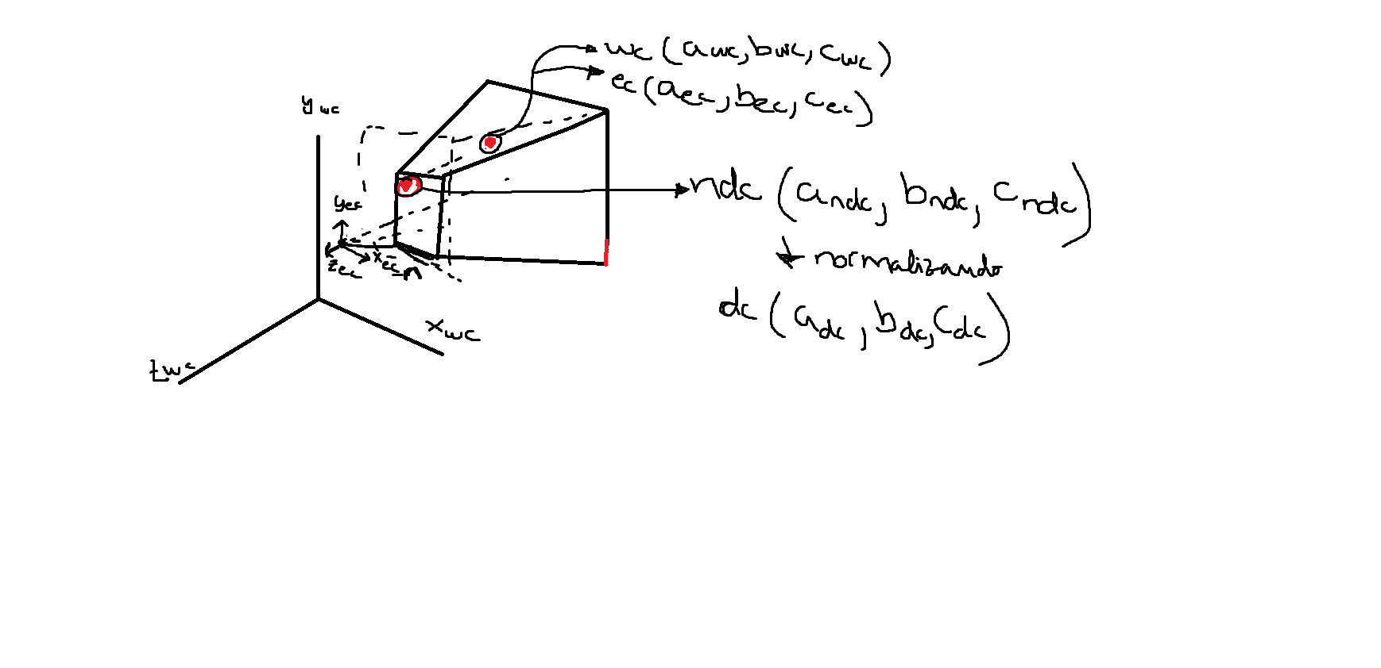

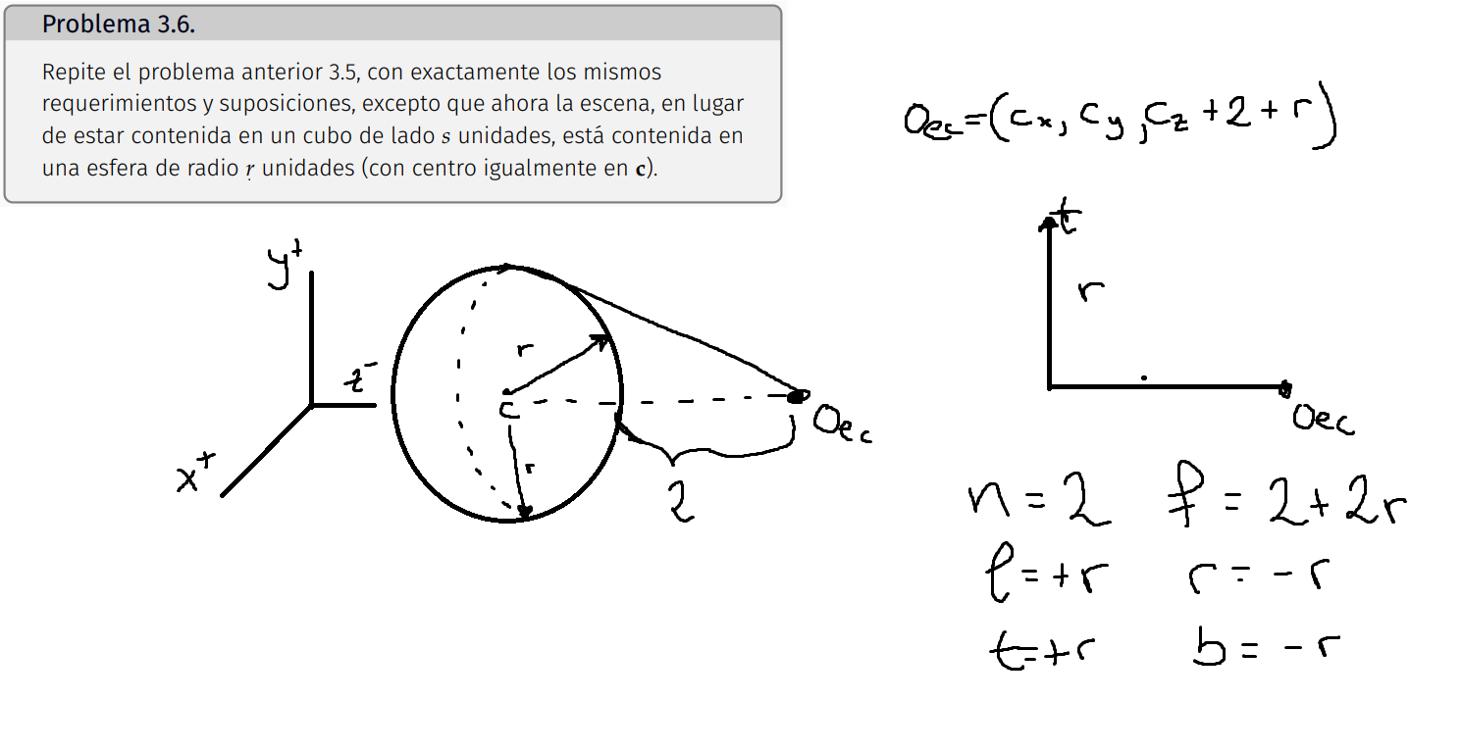

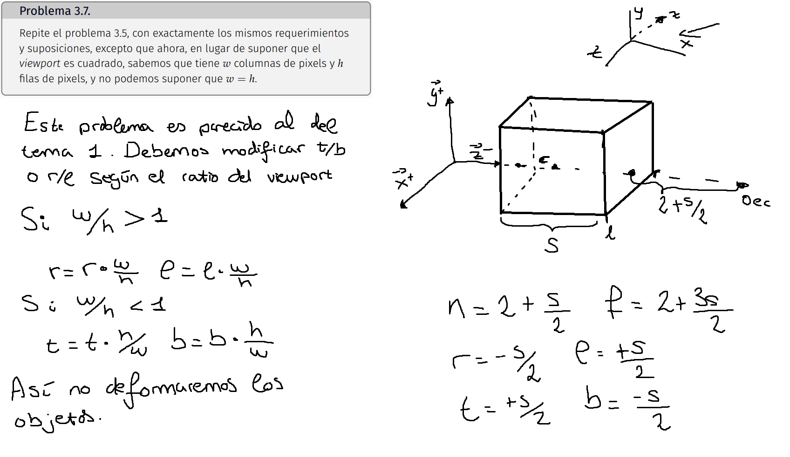

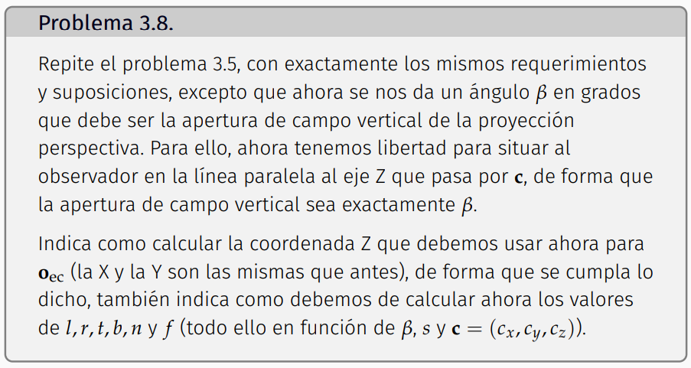

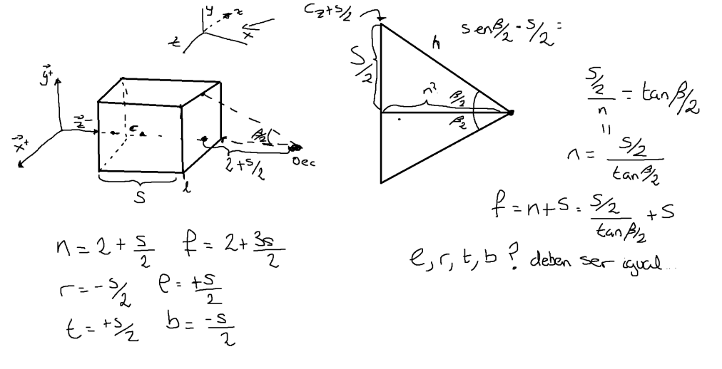

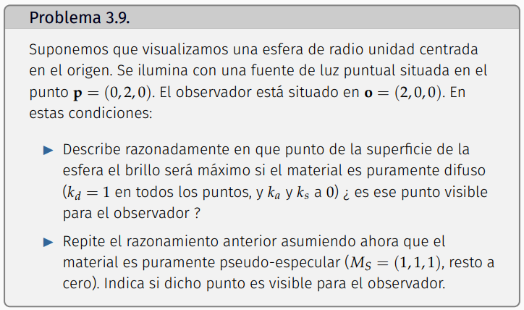

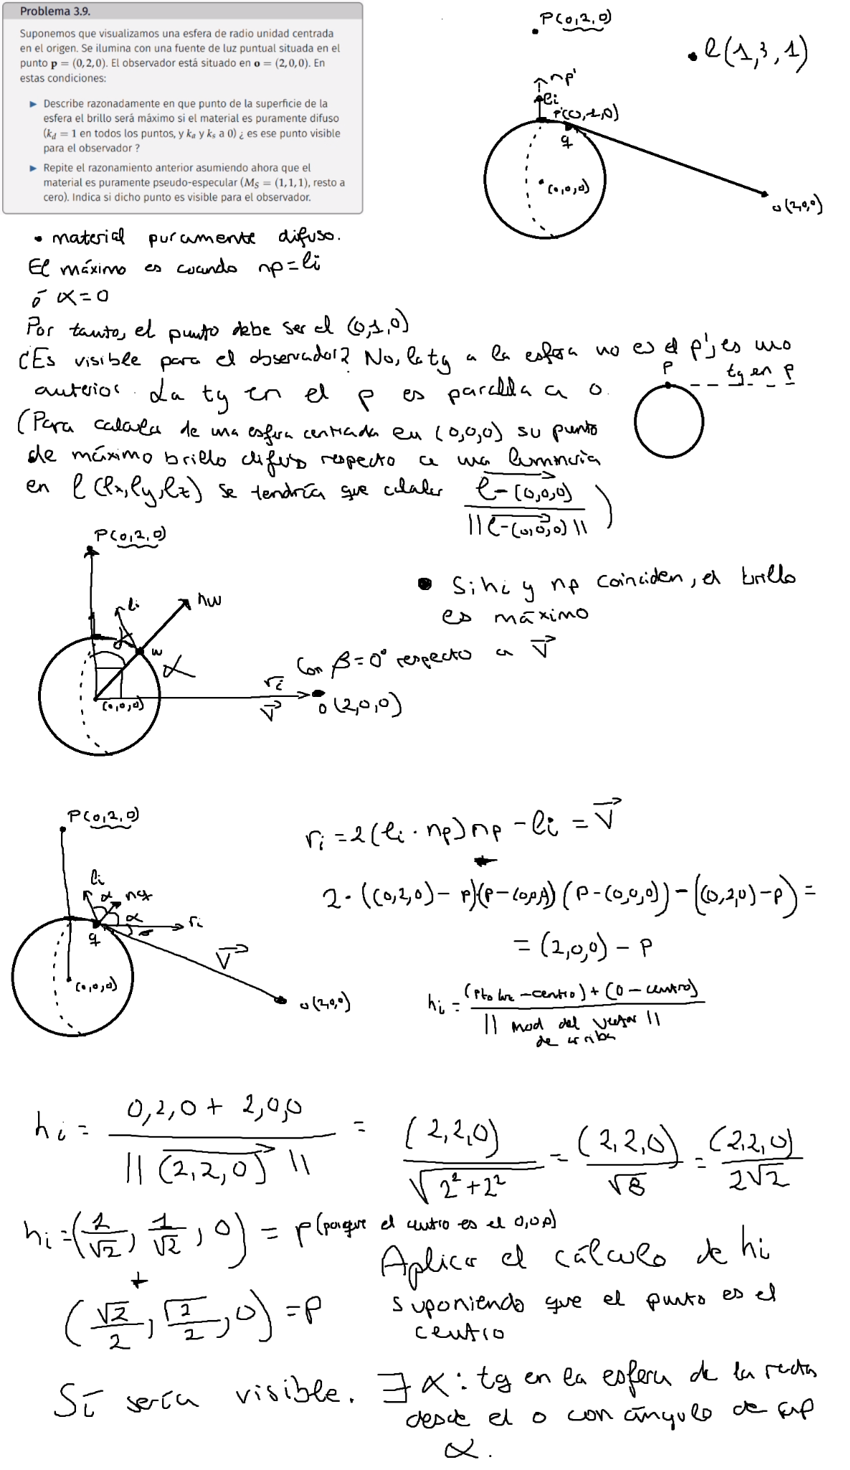

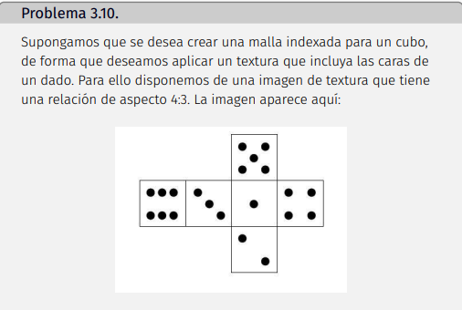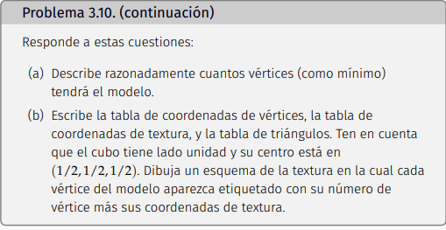

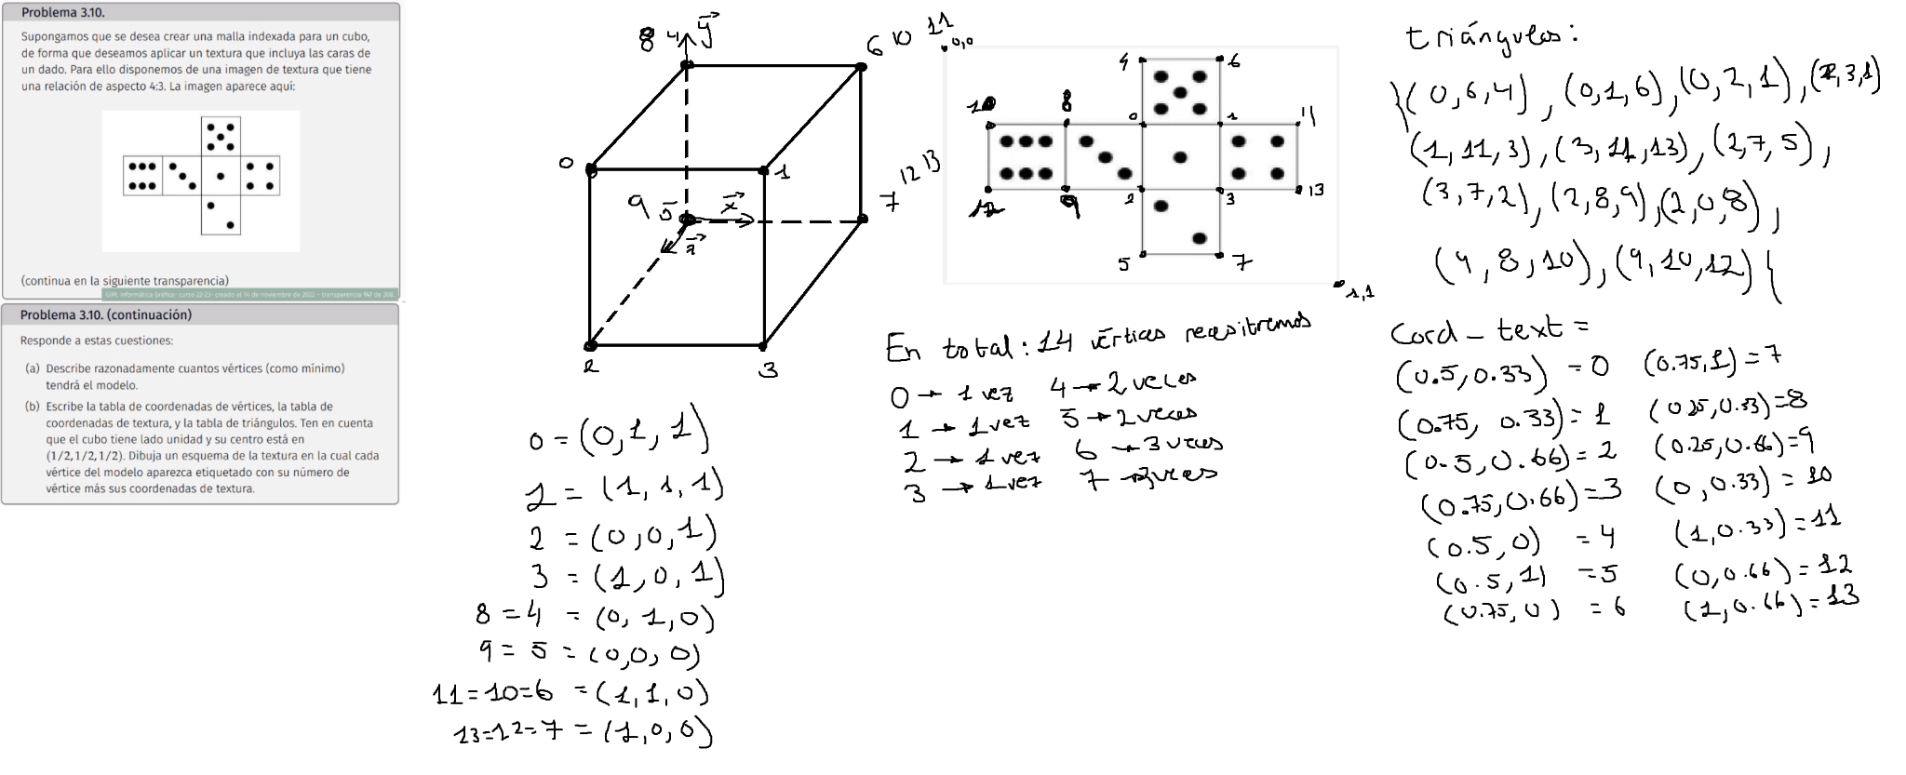

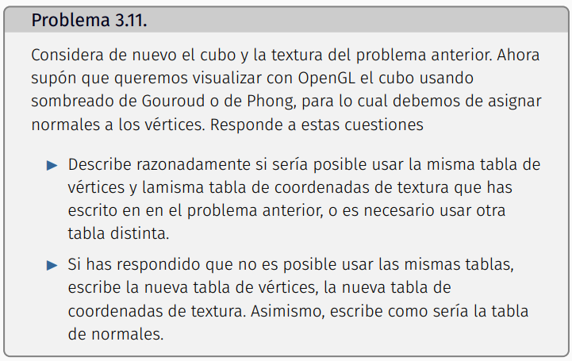

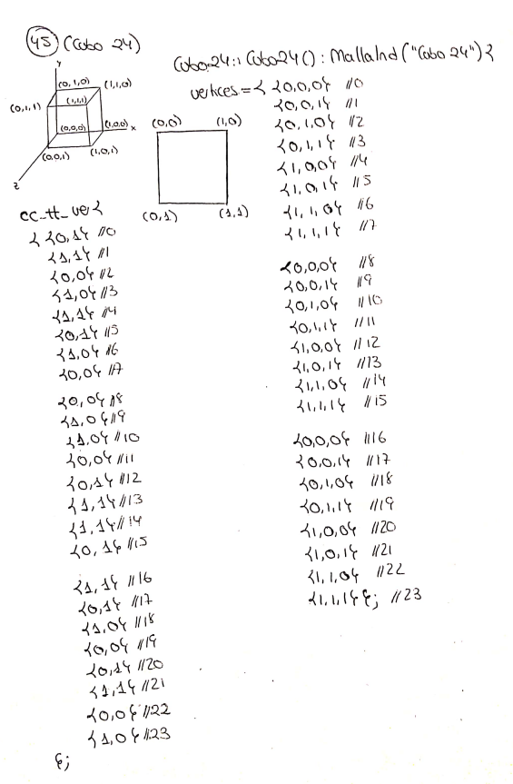

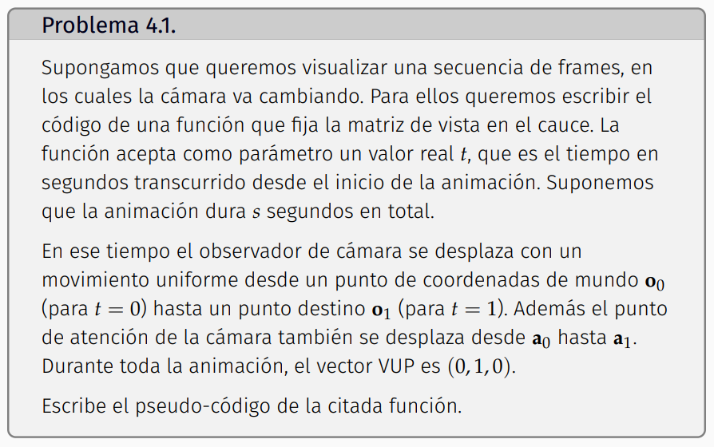

|  |
| --- |
| void Camara3Modos::Problema41(float t){  //Se desplaza con un movimiento uniforme, por tanto el o_ec (oe_x + a*t, oe_y + b*t, oe_z + c*t)  //El punto de atencion también cambia de la misma forma a = (a_x + q*t, a_y + r*t, a_z + l*t)  //Por tanto para cada segundo t, tendremos un punto de atención, un origen y el vector VUP  //que nos dicen que será siempre (0,1,0). Con esta información podemos obtener fácilmente  // x_ec, y_ec, y z_ec con los que sabemos calcular la nueva matriz de proyección (hecho en un problema anterior)  Tupla3f o_ec = {oe_x + a*t, oe_y + b*t, oe_z + c*t};  Tupla3f a = {a_x + q*t, a_y + r*t, a_z + l*t};  Tupla3f n = o_ec - a;  Tupla3f z_ec = n.normalized();  Tupla3f x_ec = (u.cross(n)).normalized();  Tupla3f y_ec = (z_ec.cross(x_ec)).normalized();  //Sabiendo x_ec, y_ec y z_ec podemos construir nuestra nueva matriz de vista para cada segundo t  Matriz4f * V;    for(int i=0; i<2; i++){  V[0][i] = x_ec[i];  V[1][i] = y_ec[i];  V[2][i] = z_ec[i];  }  V[0][3] = -x_ec.dot(o_ec);  V[1][3] = -y_ec.dot(o_ec);  V[2][3] = -z_ec.dot(o_ec);  V[3][3] = 1;  cauce.fijarMatrizVista(V);  //Alternativamente el método a emplear sería este:  glUniformMatrix4fv( loc_mat_vista, 1, GL_FALSE, *V );  } |

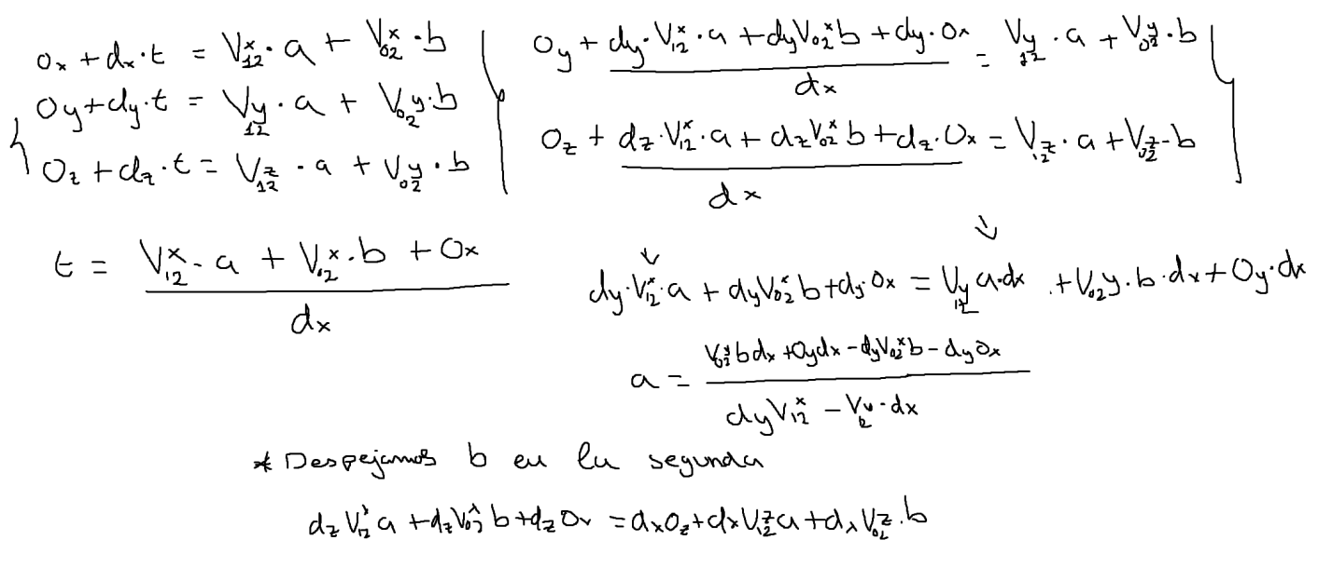

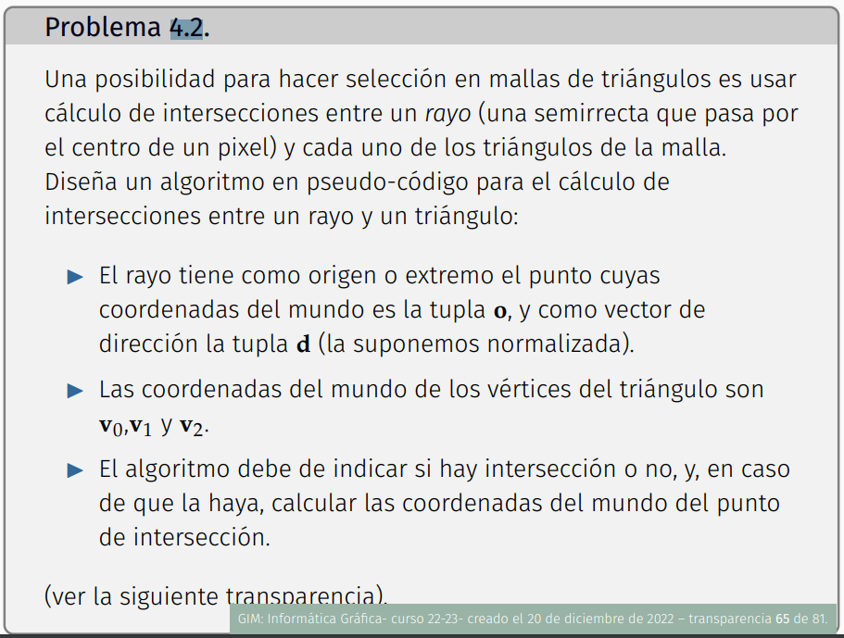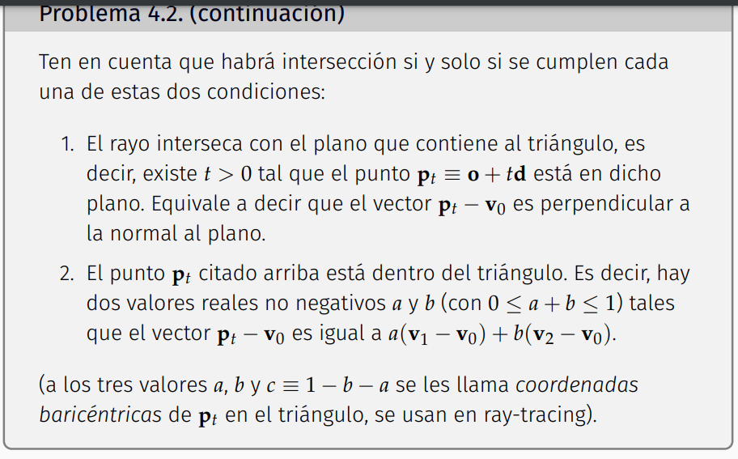

|  |
| --- |
| //Ejercicio 4.2  void calcularInterseccion(){  Tupla3f o, d, v1, v2, v0;  //o+t*d= (v1-v2)*a + (v0-v2)*b tal que 0<=a+b<=1  /*  Habría que resolver el siguiente sistema de ecuaciones (3 incógnitas y 3 ecuaciones, además tenemos en cuenta  la restricción 0<=a+b<=1 ):  ox+dx*t = (v1-v2)_x*a + (v0-v2)_x*b  oy+dy*t = (v1-v2)_y*a + (v0-v2)_y*b  oz+dz*t = (v1-v2)_z*a + (v0-v2)_z*b  */  if(d.dot((v1-v2).cross((v0-v2)))!=0){  // Resuelvo el sistema y saco a,b y t  t = blabla;  a = blabla;  b = blabla;  if(0<=a+b<=1 && t>0)  return true;  } |

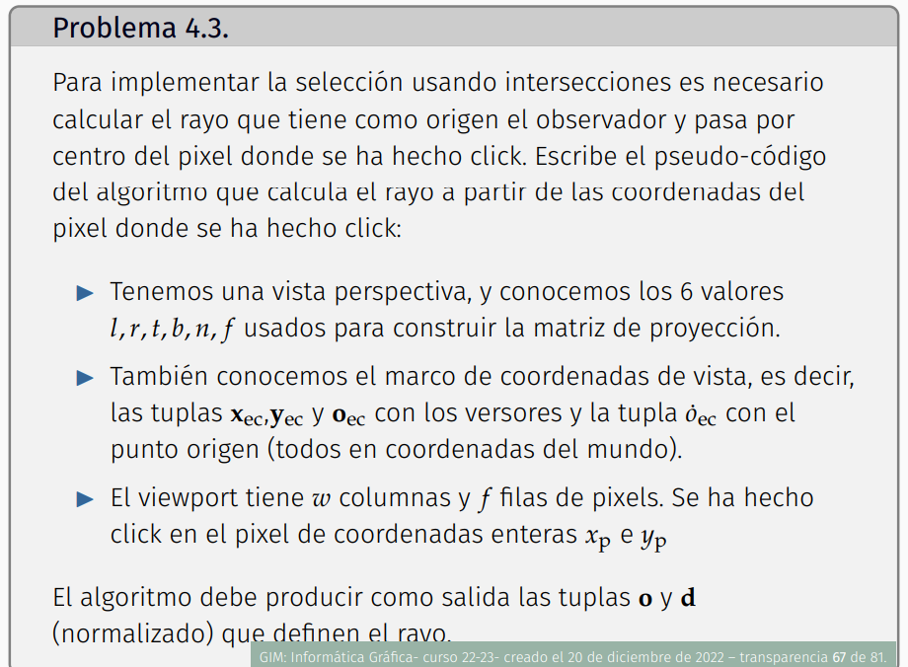

// Ejercicio 4.3

|  |
| --- |
| void calcularRayo(int x_dc, int y_dc, int w, int h, float t, float b, float n, float f, float r, float l){  // //Asumimos que xl = yb = 0 ya que solo afectan al posicionamiento de la ventana  // // respecto a la pantalla al completo  // int xl=0, yb = 0;  // float x_ndc = (2*(x_dc-xl)-1)/w, y_ndc= (2*(y_dc-yb)-1)/h, z_ndc = 0;  // float x_cc = x_ndc * (r-l), y_cc = y_ndc * (t-b);  // //Calculamos la matriz Q con t,b,r,l,n,f  // Matriz4f Q = MAT_Perspectiva(l,r,b,t,n,f);  // Tupla3f t = {x_cc,y_cc,0};  // Tupla3f t_ec = MAT_Inversa(Q)*t;  // //Para construir la matriz V debemos tener en cuenta los vectores x_ec, y_ec, z_ec y o_ec que nos dan  // // este fue un ejercicio ya realizado anteioremente.  // Tupla3f t_wc = MAT_Inversa(V)*t_ec;  // //El punto o será el o_ec en coordenadas de mundo (que es como nos la dan), y el vector d es el resultante  // // de hacer t_wc - o_ec  // } |

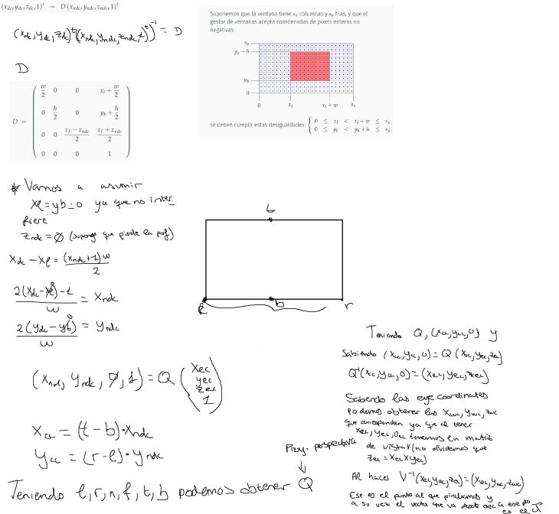

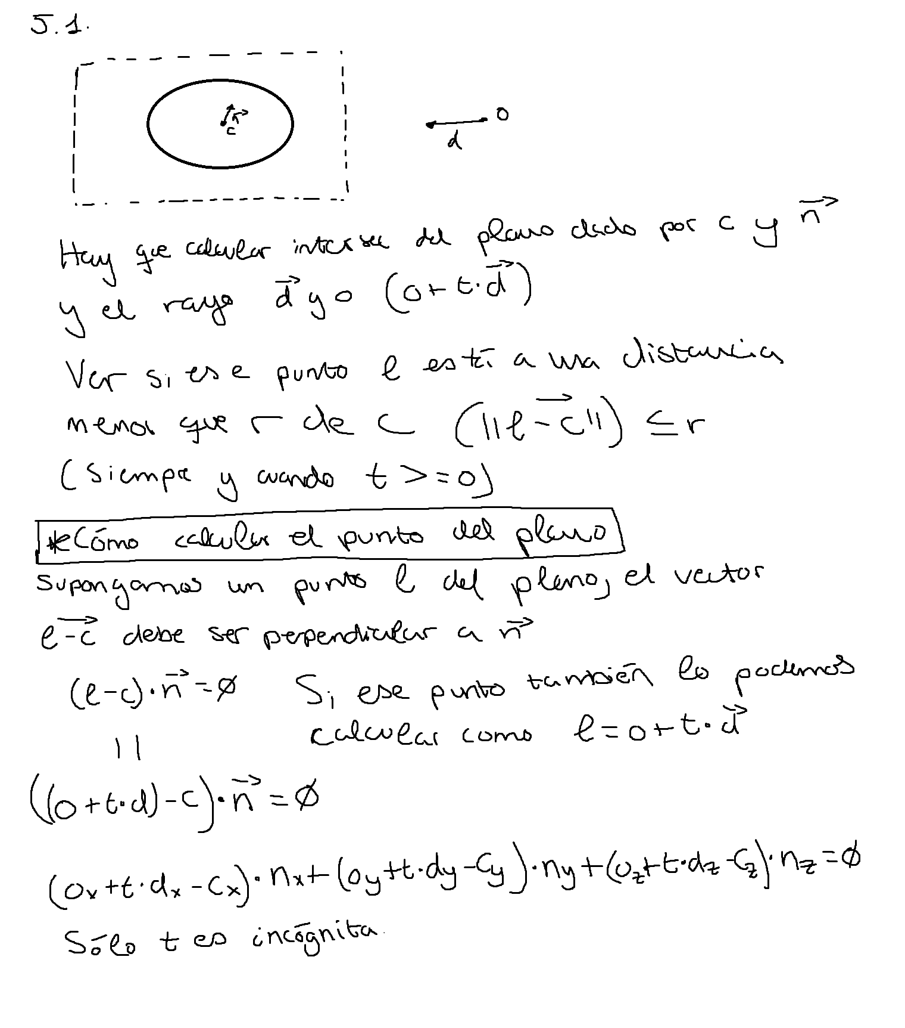

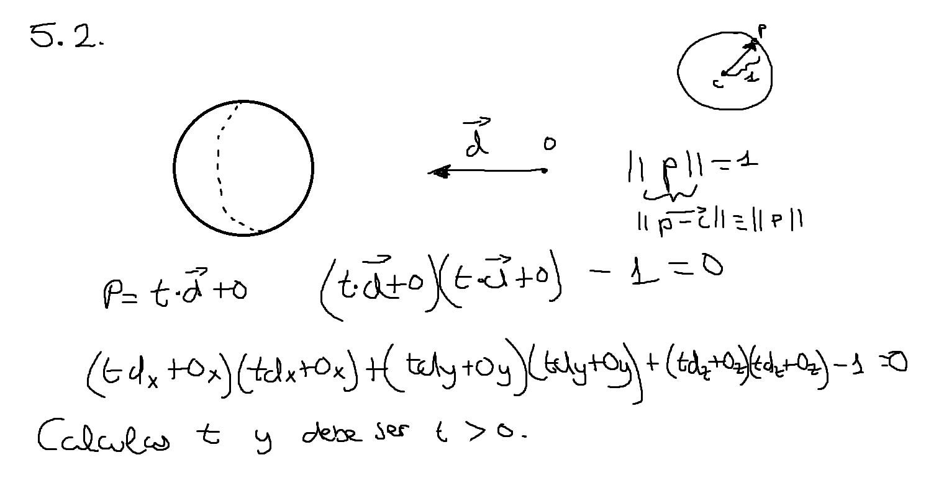

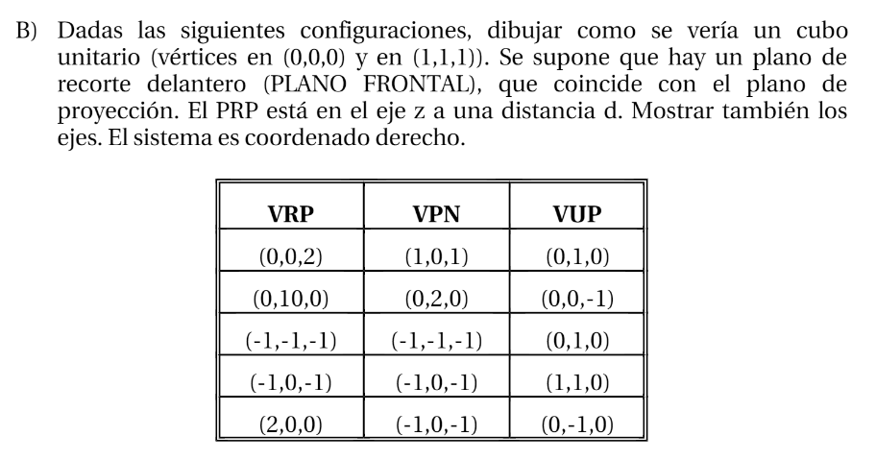

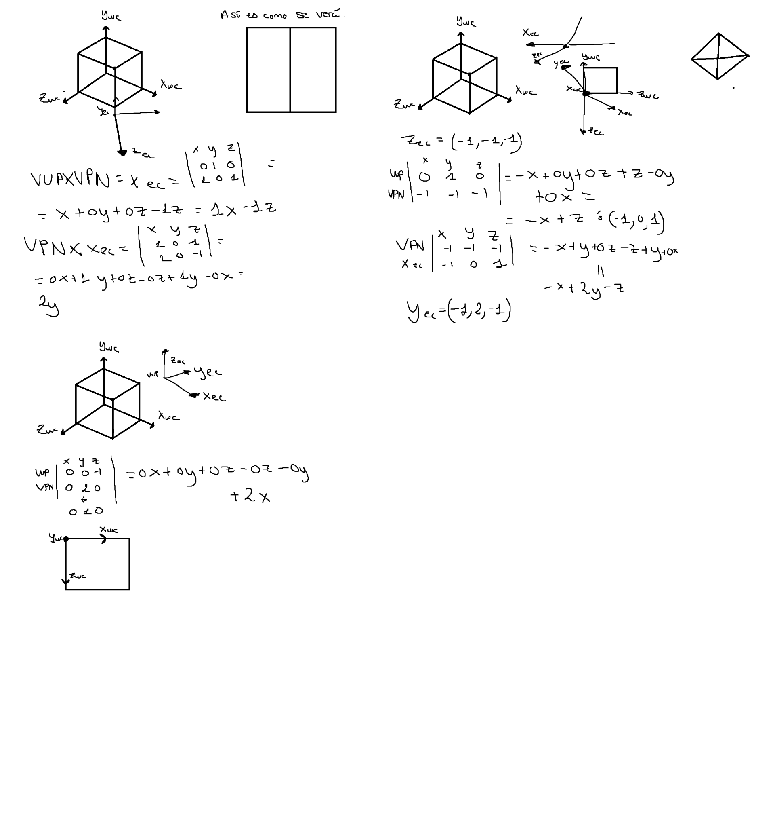

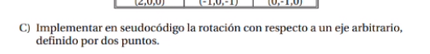

|  |
| --- |
| Tupla4f rotar(float grados, Tupla4f e, Tupla4f punto){  Matriz4f *R[4][4];  float s = sin(grados*M_PI/180), c = cos(grados*M_PI/180);  float a[3][3];  for(int i=0; i < 3; i++){  for(int j=0; j < 3; j++){  a[i][j] = (1-c)*e[i]*e[j];  }  }  R[0][0] = a[0][0]+c; R[0][1] = a[0][1]-s*e[2]; R[0][2] = a[0][2]+s*e[1]; R[0][3] = 0;  R[1][0] = a[1][0]+s*e[2]; R[1][1] = a[1][1]+c; R[1][2] = a[1][2]-s*e[0]; R[1][3] = 0;  R[2][0] = a[2][0]-s*e[1]; R[2][1] = a[2][1]+s*e[0]; R[2][2] = a[2][2]-c; R[2][3] = 0;  for(int i=0; i < 3 ; i++)  R[3][i] = 0;  R[3][3] = 1;  return R*punto;  } |

**Diferencia entre geometria y topologia**

Geometria se basa en la posicion de los vertices.

Topologia se basa en la relación entre aristas y triangulos.

Geometria almacena vertices

Topologia almacena triangulos y aristas.

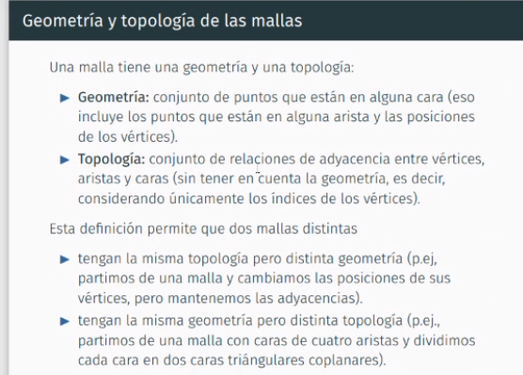

**¿Por qué no varía el objeto al ensanchar la pantalla?**

Cambiamos la matriz de proyección y deformando la imagen,si no la cambiaríamos se

ensancharian las dos cosas y se distorsionaria todo

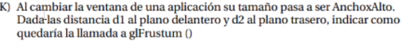

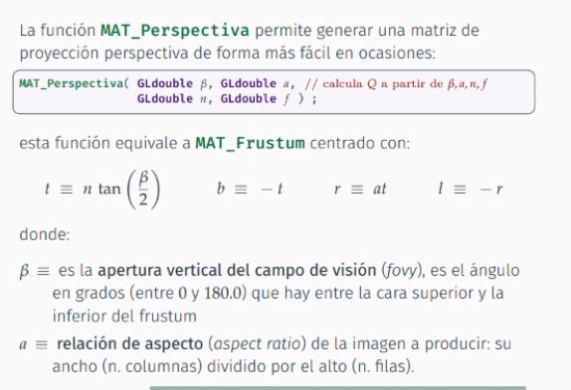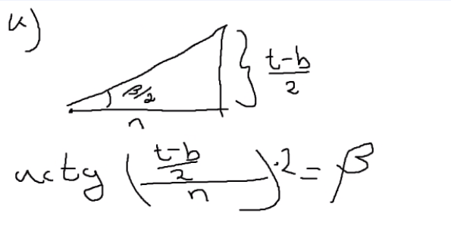



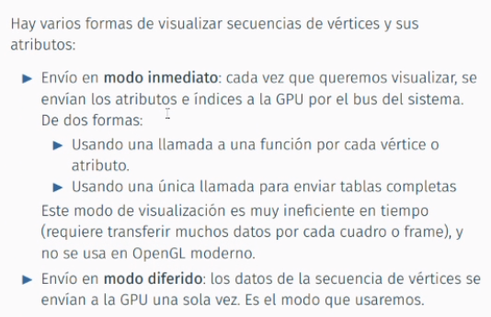



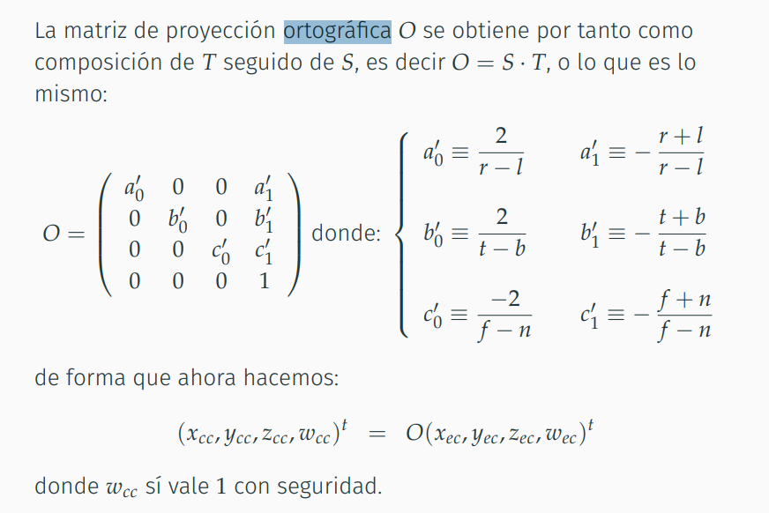

L y R, t y b deben estar relacionados de manera de que uno sea el negativo del otro.



Tienes que comprobar que no existe ninguna arista que solo está anexa a un triángulo.

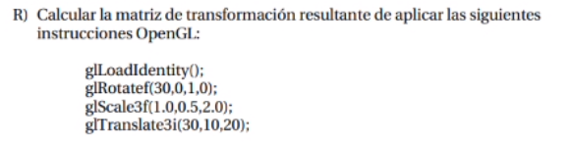

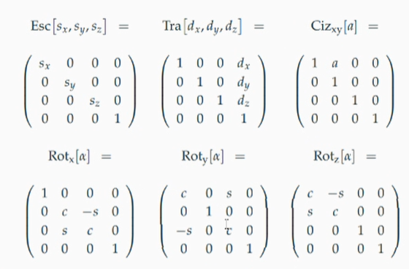

Primero multiplicas por la de rotacion, luego la de escalado a la derecha y luego la de traslación a la derecha.

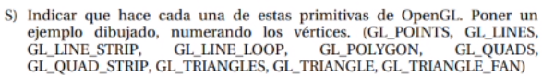

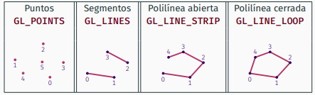

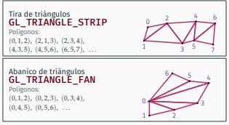

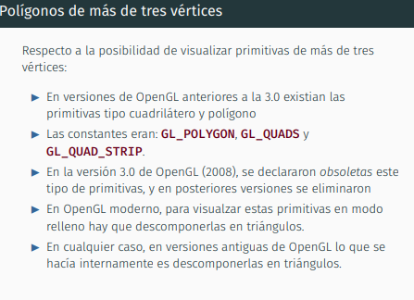

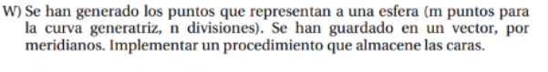

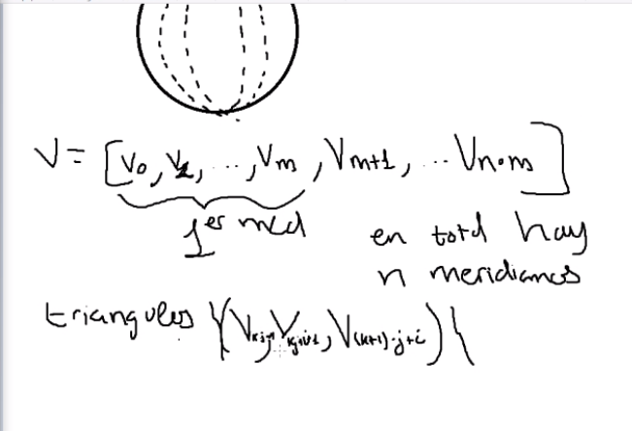

**Método Inicializar MallaRevol:**

|  |  |
| --- | --- |
| void MallaRevol::inicializar  (  const std::vector<Tupla3f> & perfil, // tabla de vértices del perfil original  const unsigned num_copias // número de copias del perfil  )  {  // COMPLETAR: Práctica 2: completar: creación de la malla....    float x,y;  vertices.clear();  for(int i=0; i <= num_copias-1; i++){  for(int j=0; j <= perfil.size()-1; j++){  Tupla3f p = perfil.at(j);  Tupla3f q;  q = MAT_Rotacion(360*i/(num_copias-1), {0.0,1.0, 0.0})*p;  vertices.push_back(q);  }  }  // Añadimmos los triangulos  triangulos.clear();  float k;  for(int i = 0; i <= num_copias - 2; i++){  for(int j=0; j <= perfil.size() - 2; j++){  k = i*perfil.size() + j;  triangulos.push_back({k, k+perfil.size(), k+perfil.size()+1});  triangulos.push_back({k, k+perfil.size()+1, k+1});  }  }  // | -------------------------------------------------------  // Practica 4  //------------------------------------------------------  // COMPLETAR: Práctica 4: cálculo normales y coordenadas de textura  //////////////////////////////////////////////////////////////////  // Calculamos las normales de las aristas  std::vector<Tupla3f> normales_m;  for (unsigned int i = 0; i < perfil.size()-1; i++){  float v_1 = (perfil[i+1] - perfil[i])(0);  float v_2 = (perfil[i+1] - perfil[i])(1);  Tupla3f m_i({v_2, -v_1, 0.0}); // giro de un vector -90º  if (m_i.lengthSq() != 0) // por si hubiera dos puntos seguidos iguales  m_i = m_i.normalized();  normales_m.push_back(m_i);  }  // Calculamos las normales de los vertices  std::vector<Tupla3f> normales_n;  normales_n.push_back(normales_m[0]);  for (unsigned int i = 1; i < perfil.size()-1; i++)  normales_n.push_back( (normales_m[i-1] + normales_m[i]).normalized() );  normales_n.push_back( normales_m[perfil.size()-2] );  // Calculamos los vectores d y t, junto con sumas_parciales (vector auxiliar)  std::vector<float> d;  std::vector<float> t;  std::vector<float> sumas_parciales;  float suma_total;  for (unsigned int i = 0; i < perfil.size()-1; i++)  d.push_back( sqrt( (perfil[i+1] - perfil[i]).lengthSq() ) );  sumas_parciales.push_back(0.0);  for (unsigned int i = 1; i < perfil.size(); i++)  sumas_parciales.push_back(sumas_parciales[i-1] + d[i-1]);  suma_total = sumas_parciales[perfil.size()-1];  t.push_back(0.0);  for (unsigned int i = 1; i < perfil.size(); i++)  t.push_back( sumas_parciales[i] / suma_total );  //////////////////////////////////////////////////////////////////    for(int i=0; i <= num_copias-1; i++){  for(int j=0; j <= perfil.size()-1; j++){  nor_ver.push_back( MAT_Rotacion(2.0*180.0*i / (num_copias-1), {0.0, 1.0, 0.0}) * normales_n[j] );  cc_tt_ver.push_back({float(i) / (num_copias-1), 1-t[j]}); // i y j están cambiados  }  }    } |

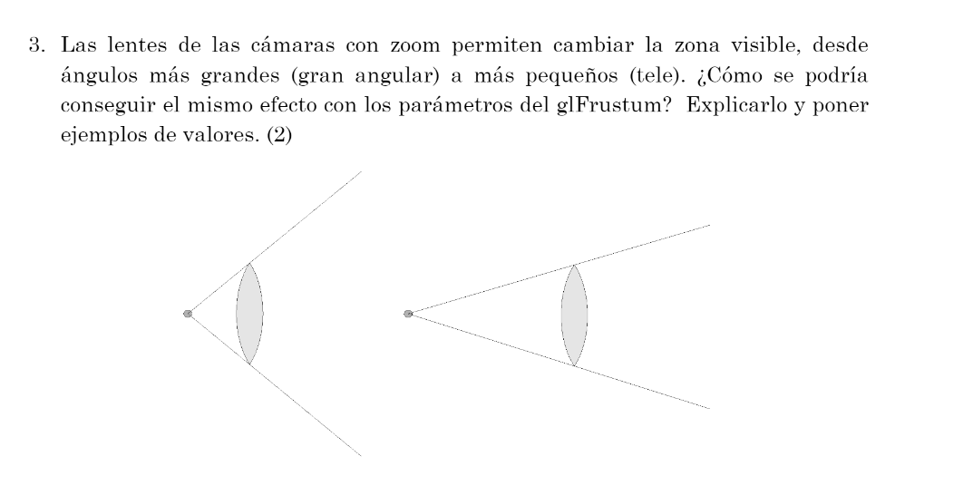

Tenemos los parámetros l,r,b,t,n,f:

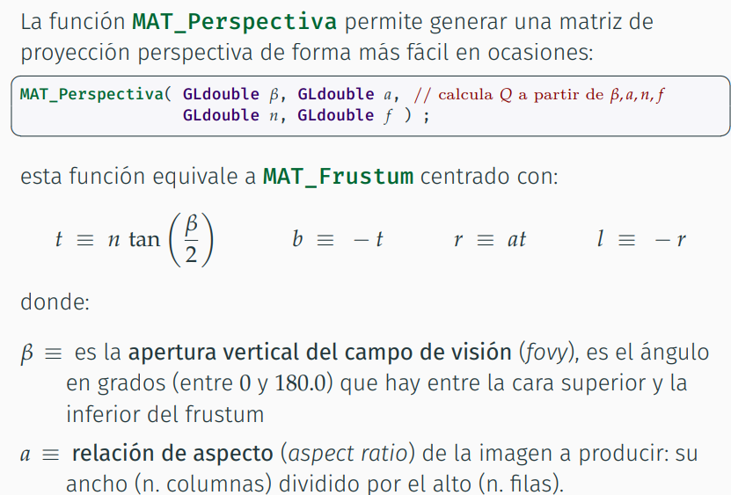

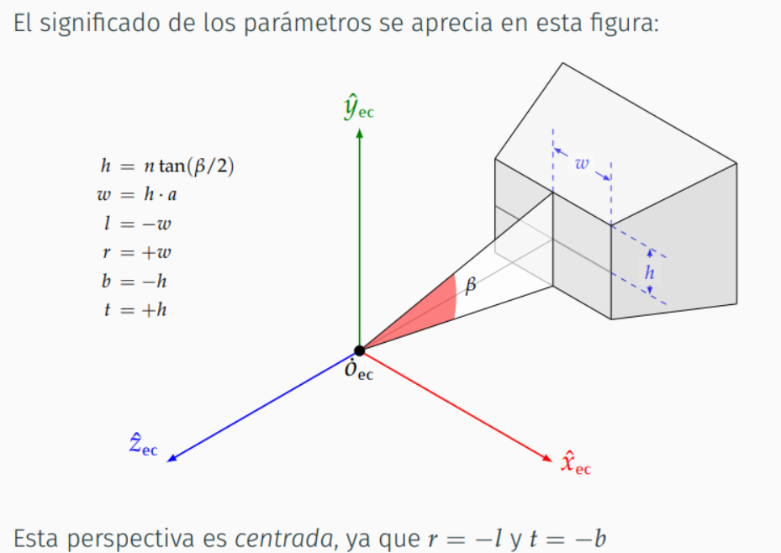

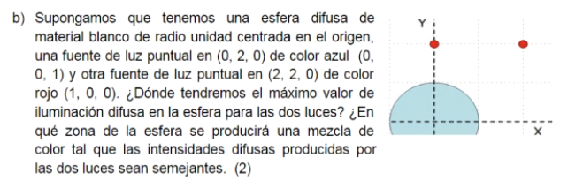

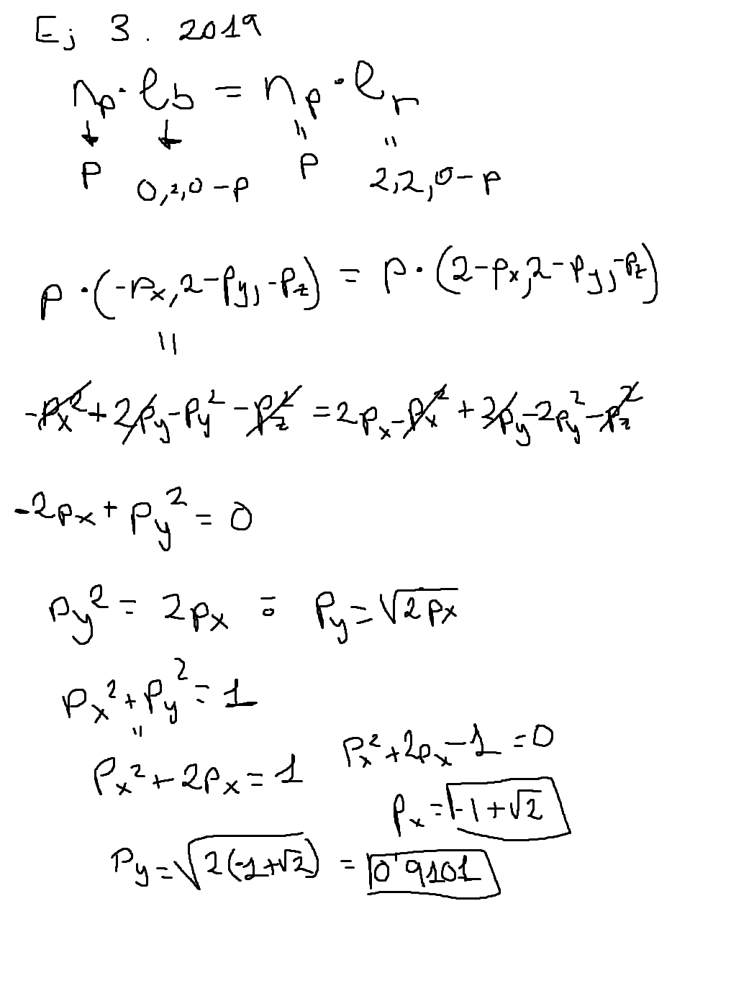

**Colapsar Aristas para minimización de caras**

void colapsarArista(){

//Tenemos el punto inicial pi y final pf de la arista y la lista de triangulos

v = pf-pi;

nuevo_punto = pi + v/2;

for(todos los triangulos)

IF triangulo contiene o el punto final o el inicial, lo quitamos y lo formamos con el nuevo punto

}

void calcularVerticesMasRepetidosConAristaCompartida(){

//1. Primero debemos calcular las aristas que no forman parte del contorno para que no se pierda

// la forma de la malla

for(cada_arista)

comprobar que la arista aparezca en 2 o mas triangulos

IF no aparece en otro triangulo

quito el triangulo de la lista de candidatos a colapsar

for(triangulos_candidatos)

colapsar_algunas de las aristas

}

//—----------------------------------------------------



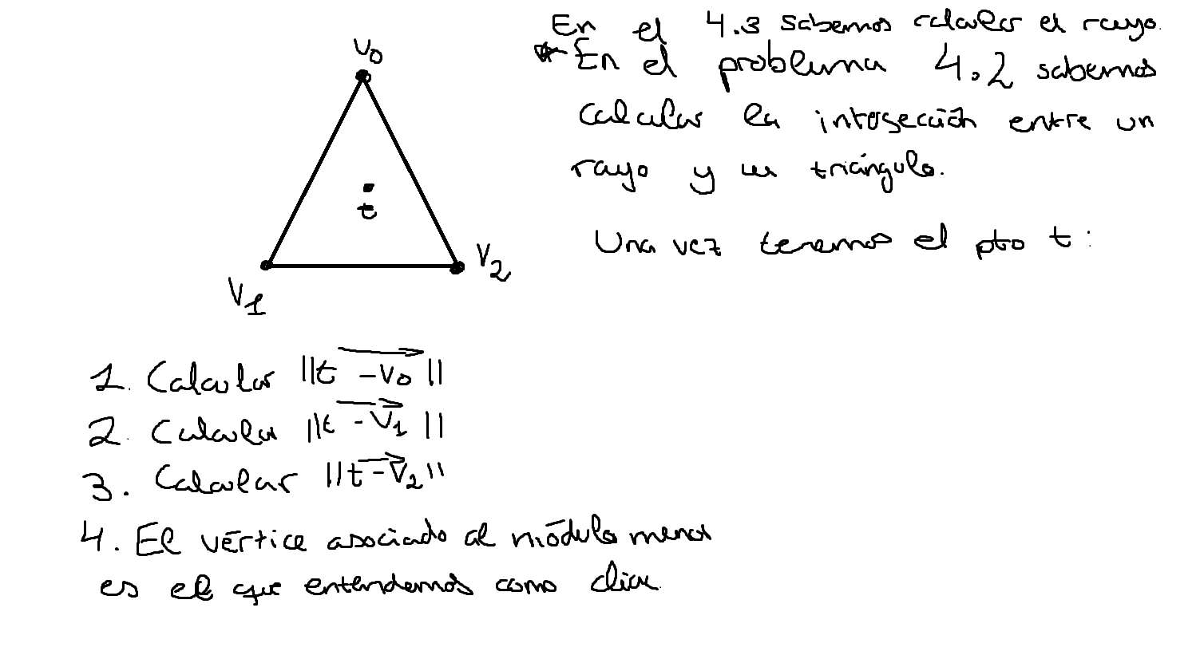

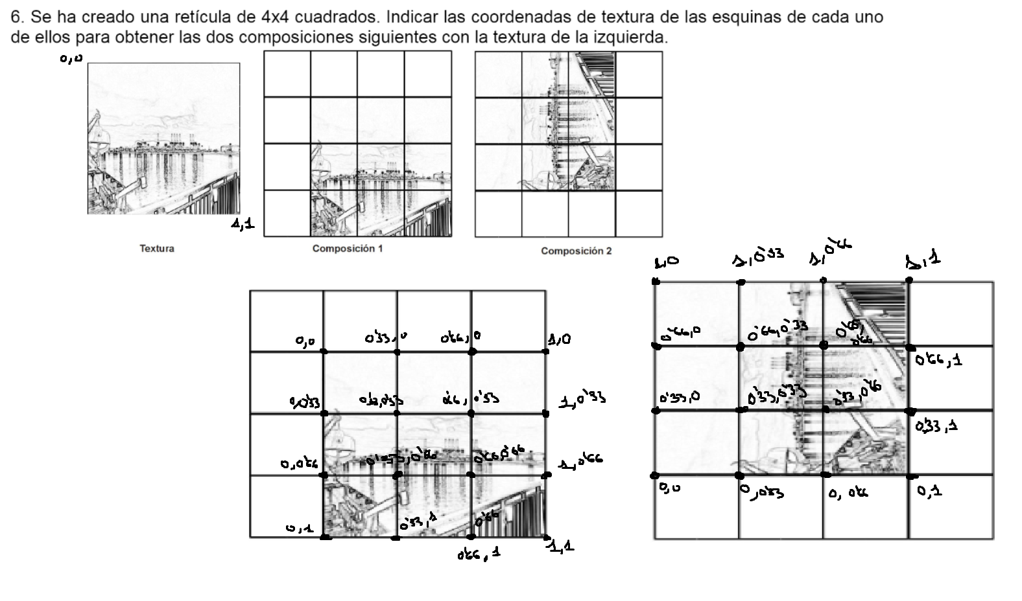

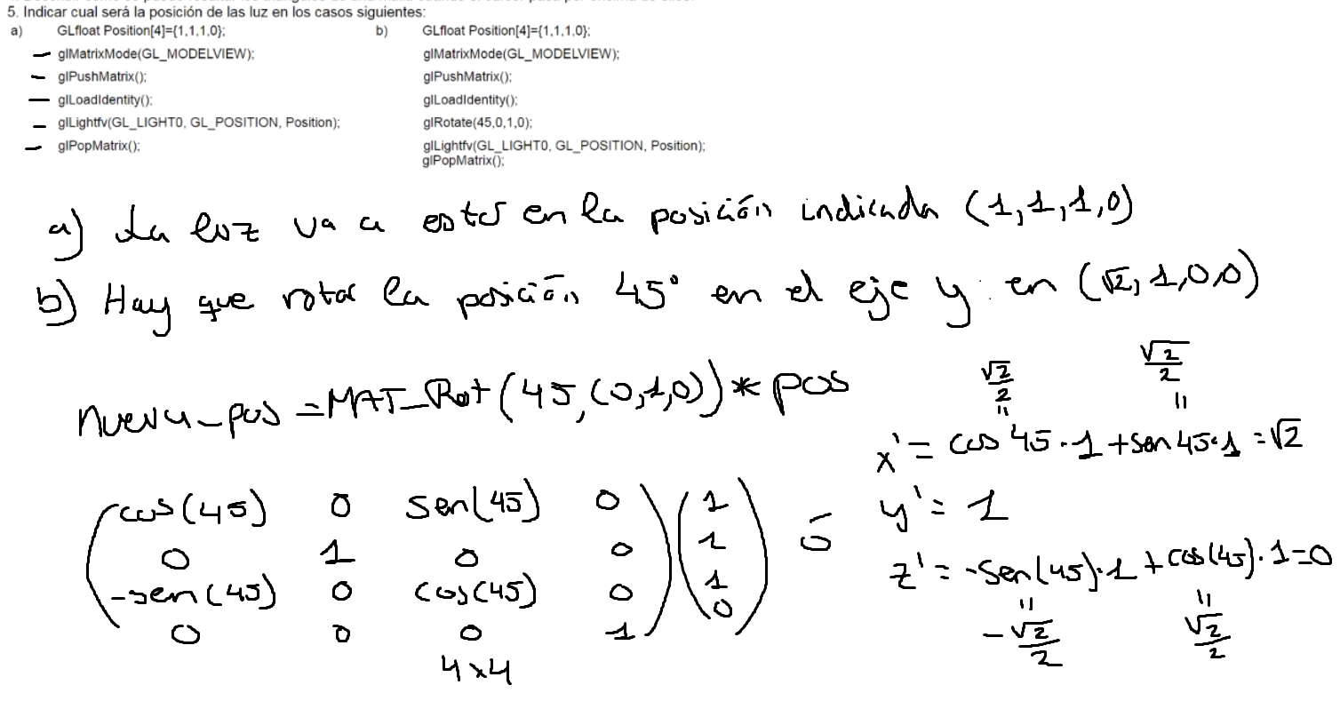

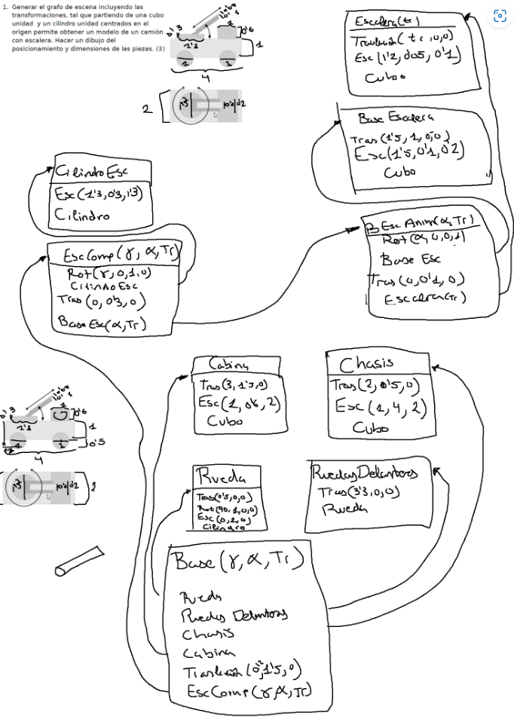

**Distintas formas para modelar un sólido definido por fronteras como revolución, etc.**

Revolucion, barrido el del eje Y o X o Z, aristas aladas.

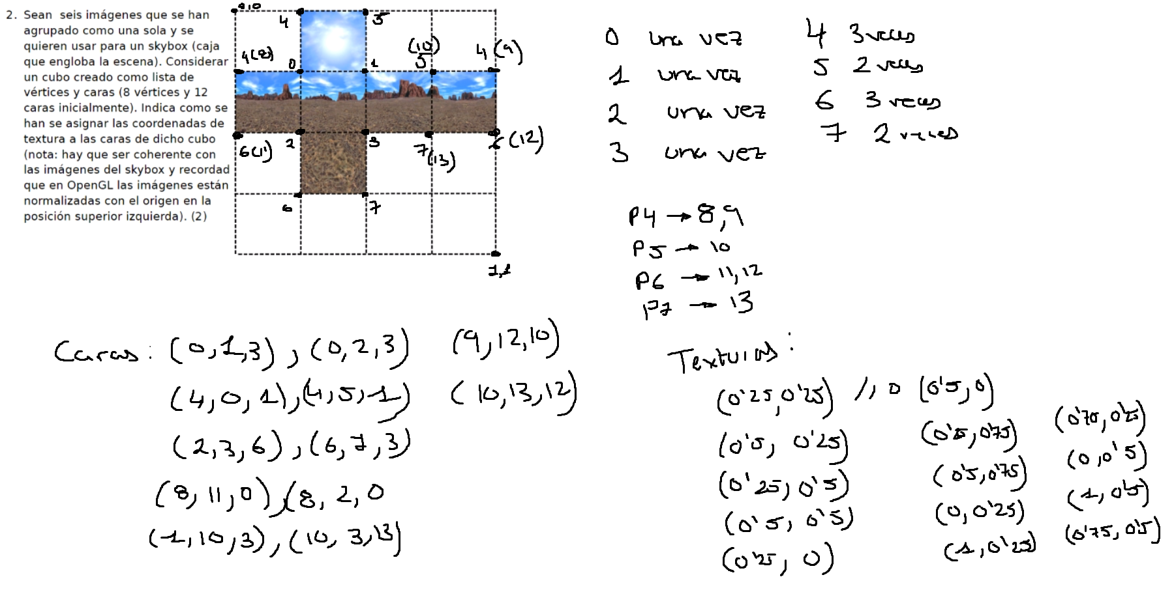

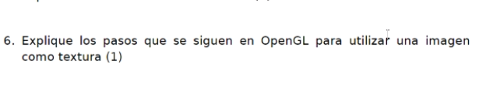

La cargas la mandas a la gpu,(matriz de texels) la normalizas, y luego la interpolas y asignas a cada uno de los vértices.

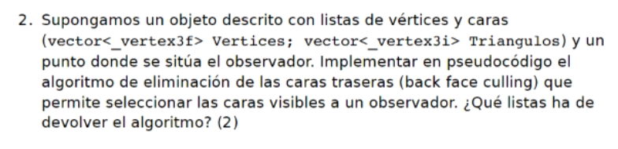

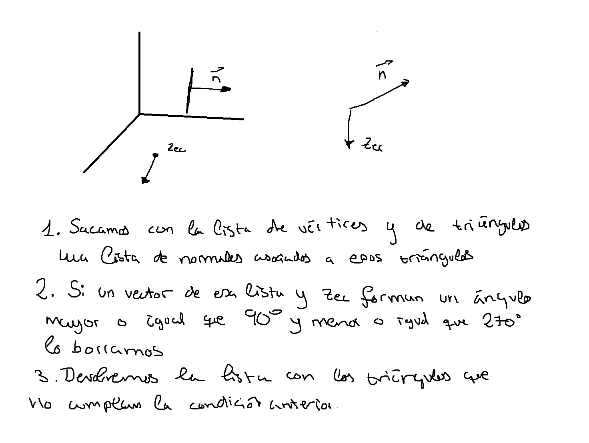

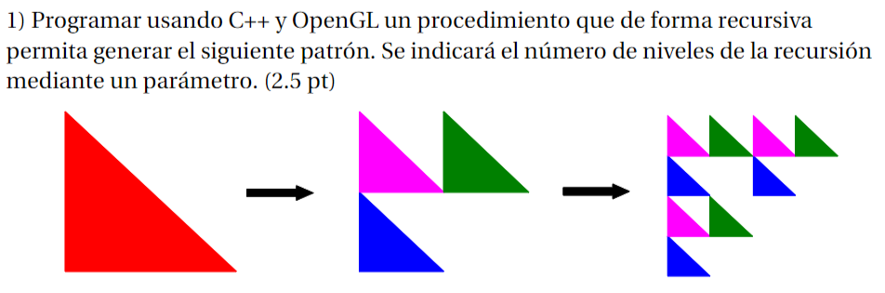

|  |
| --- |
| void calculaTriangulo(unsigned n, unsigned exp){  if(n==1)  dibujaTriangulo();  else{  MAT_Escalado(0.5,0.5);  calculaTriangulo(n-1, exp+1);  MAT_Traslacion(0,0.5*exp);  calculaTriangulo(n-1,exp+1);  MAT_Traslacion(0.5*exp,0);  calculaTriangulo(n-1,exp+1);  }  } |

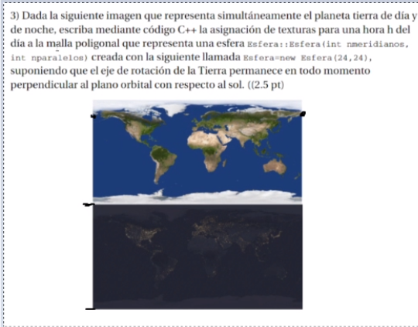

|  |
| --- |
| void calculaTexturaPlaneta(){  for(int i=0; i < 24; i++){  for(int j=0; j<24; j++){  if(i<12){  coord_tex.push_back({i*1/23,j*(0.5/23)});  }  else{  coord_tex.push_back({i*1/23,0.5+j*(0.5/23)});  }  }  }  } |

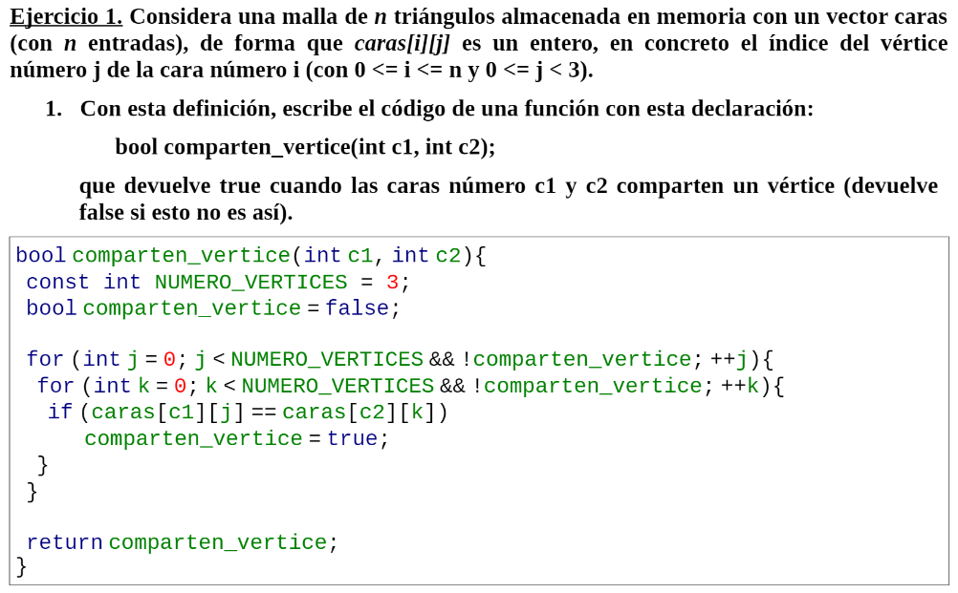

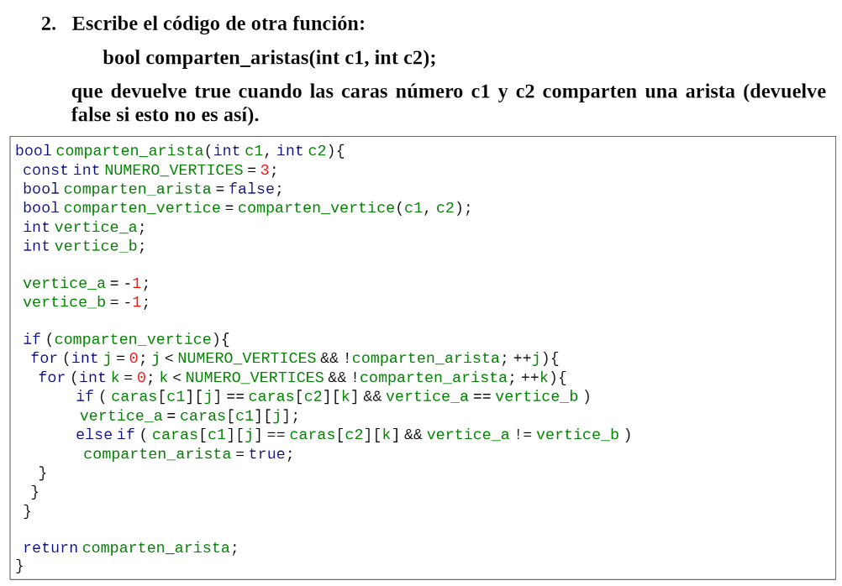

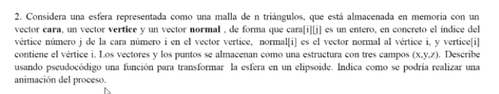

|  |
| --- |
| void esferaEclipsoide(){  //El vector cara se mantiene igual. Los que van a cambiar son vertices y el normal  //Para hacer el elipsoide vamos a escalarlo en el eje x  for Vertice v en Vertices:  v = MAT_Escalado(2,1,1)*v;  vector listaNormalesTri;  vector listaNormalesVer;  for triangulo in Triangulos:  listaNormalesTri.push_back(calculaNormal(triangulo));  for vertices in triangulos:  listaNormalesVer[ver]+=listaNormalesTri(triangulo);  for normal in listaNormalesVer:  normal = normal.normalizada;  } |
|  |

|  |
| --- |
| void MallaInd::calcularNormales()  {  // COMPLETAR: en la práctica 4: calculo de las normales de la malla  // se debe invocar en primer lugar 'calcularNormalesTriangulos'  /////////////////////////////////////////////////////////////////////////////////////////  calcularNormalesTriangulos();  nor_ver = std::vector<Tupla3f>(vertices.size(), Tupla3f(0.0, 0.0, 0.0));  for (unsigned int i = 0; i < triangulos.size(); i++){  for (unsigned int j = 0; j < 3; j++){  unsigned int indice_vertice = triangulos[i](j);  nor_ver[indice_vertice] = nor_ver[indice_vertice] + nor_tri[i];  }  }  for (unsigned int i = 0; i < nor_ver.size(); i++)  if (nor_ver[i].lengthSq() != 0.0)  nor_ver[i] = nor_ver[i].normalized();  /////////////////////////////////////////////////////////////////////////////////////////  } |
|  |

|  |
| --- |
| void MallaInd::calcularNormalesTriangulos()  {  // si ya está creada la tabla de normales de triángulos, no es necesario volver a crearla  const unsigned nt = triangulos.size() ;  assert( 1 <= nt );  if ( 0 < nor_tri.size() )  {  assert( nt == nor_tri.size() );  return ;  }  // COMPLETAR: Práctica 4: creación de la tabla de normales de triángulos  // ....  Tupla3f vector_a, vector_b;  Tupla3f vector_mc;  Tupla3f vector_normal;  Tupla3f vector_nulo = {0.0,0.0,0.0};  for(int n=0; n<triangulos.size(); n++){  vector_a = vertices.at(triangulos.at(n)[1]) - vertices.at(triangulos.at(n)[0]);  vector_b = vertices.at(triangulos.at(n)[2]) - vertices.at(triangulos.at(n)[0]);  vector_mc = vector_a.cross(vector_b);  if(vector_mc.lengthSq() != 0.0){    vector_normal = vector_mc.normalized();    nor_tri.push_back(vector_normal);  }else{  nor_tri.push_back(vector_nulo);  }  }  } |